
Facultad de Ciencias Sociales
Departamento de Antropología

Una mirada al paisaje desde el Itrofill Mogen:
Estudio etnográfico sobre las prácticas de interrelación entre el paisaje y el devenir ontológico del lof lafkenche El Alma, Budi, comuna de Puerto Saavedra.

Tesis para optar al Título Profesional de Antropólogo

Por

Daniel Enrique Reyes Hualacan
Docente Guía: Juan Carlos Skewes
Co-tutora: Marisela Pilquiman
Santiago, Chile
2025
Esta tesis ha sido elaborada con el financiamiento del Proyecto ANID / FONDECYT N° 1250345: “Crisis rural y turismo de base local en cuencas hidrográficas de las regiones de Los Ríos y Lagos, sur de Chile”

Agradecimientos
A mi madre María Angélica Hualacan, quien con su esfuerzo y dedicación hizo florecer nuestra familia.
Pu peñi, pu lamngen, kom pu che del lof Manuel Llancaleo, en el Alma, Budi, quienes me acogieron con cariño, hospitalidad y me permitieron aprender de su kimün y feyentün, sin ustedes esta trabajo no hubiera sido posible.
A los paisajes del Budi y el lafkenmapu que fueron mi segundo hogar durante este proceso entregándome su belleza y conocimiento.
A Juan Carlos Skewes por su guía y consejos, su sabiduría fue fundamental en este camino.

Kom, rüme mañum

Tabla de contenido
Resumen 6
Capítulo I 7
1. Antecedentes 7
1.1. Geografía y Clima del Budi. 7
1.2. El pueblo Mapuche 8
1.2.1. El Piam de Tren-Tren Filu y Kay-Kay Filu 9
1.2.2. Qué es ser Mapuche - Lafkenche 10
1.2.3. Fütalmapu, meli witran mapu, división territorial 10
1.2.4. Un nuevo significado 11
1.3. Población Mapuche en el lago Budi 11
1.3.1. Relación con la colonia española y los chilenos 13
1.3.2. Reducciones 13
1.3.3. El Budi actualmente 14
2. Planteamiento del problema 16
3. Objetivos e hipótesis 17
3.1. Objetivo General 17
3.2. Objetivos Específicos 17
3.3. Hipótesis 18
Capítulo II 19
4. Estado del Arte 19
4.1. Paisaje, Identidad y proceso ontológico 19
4.2. El Paisaje y su relación con lo mapuche 21
4.3. La identidad Lafkenche y su relación con El Budi 24
Capitulo III 27
5. Discusión teórica 27
5.1. ¿Por qué paisaje y no territorio? 27
5.2. Sobre el paisaje 27
5.3. De la ontología a la ontogénesis 30
5.4. Reciprocidad desde una mirada Mapuche (Kelluwün) 33
6. Operacionalización de Variables 36
Capítulo IV 40
7. Diseño Metodológico 40
7.1. Enfoque Metodológico 40
7.2. Consideraciones éticas de la investigación 40
7.2.1. Posicionamiento personal 40
7.2.2. Enfoque decolonial 41
7.3. Ubicación Geográfica 42
7.4. Universo y comunidad participante 43
7.5. Metodologías propuestas 44
7.5.1. Observación participante 44
7.5.2. Entrevista semi estructurada 45
7.5.3. Mapas y fotografía 46
7.6. Aplicación de Instrumento en terreno 47
Capítulo V 48
8. Resultados 48
8.1. La llegada al Budi. 48
8.2. El Caso del Winkul Herido 49
8.2.1. La ceremonia de rogativa 51
8.3. La relación con el Paisaje del Budi 53
8.3.1. Los árboles como elemento del paisaje 56
8.4. La importancia del Lof en el paisaje 58
8.5. Prácticas de interrelación con el paisaje 58
8.5.1. El Kullito 58
8.5.2. El Lafken Purrun 59
8.5.3. Los colores del paisaje 60
8.5.4. Sobre el posicionamiento de una ruka 62
8.6. El Paisaje a través del Itrofill Mogen 64
8.6.1. El ser mapuche-lafkenche 65
9. Conclusiones 68
10. Glosario 71
11. Referencias 74
12. Anexos 79
12.1. Consentimiento informado 79
12.2. Cuaderno de campo 80

Tabla de mapas
Mapa 1: Zona del Lago Budi, Elaboración propia a partir de QGIS 7
Mapa 2 “Carta general de colonización de la provincia del Cautín” 1916, Fuente: Inostroza-Matus et al, 2020 14
Mapa 3: Mapa Ayllarewe Budi, Fuente: Caniguan, 2020 42
Mapa 4: Sector lof Manuel Llancaleo, El Alma, Elaboración propia a partir de Google Earth Pro. 51

Tabla de fotografías
Fotografía 1: Bote a orillas del Budi. Fuente: elaboración propia. 55
Fotografía 2: Colaptes Pitius. Fuente: avesenchile.cl 62
Fotografía 3: Participantes de un juego de Palín. Fuente: Elaboración propia 63
Fotografía 4 Trarilonko perteneciente a C.M. Fuente: Elaboración propia 66
Fotografía 5: Arado en los cerros del Budi. Fuente: Elaboración propia 67

Resumen
El Lago Budi ha sido el hogar histórico de múltiples comunidades mapuche-lafkenche. Es el único lago de agua salada de Latinoamérica y su geografía particular lo hacen un habitad rico en biodiversidad. A partir de este paisaje tan singular y único, surge la pregunta sobre si este es un elemento constitutivo en el devenir ontológico de las comunidades mapuche-lafkenche que se han relacionado con cuerpos de agua tanto espiritual como productivamente a lo largo de su historia. Para este caso de estudio nos situaremos particularmente en el lof El Alma.
El conocimiento mapuche expresado en el azmapu es fundamental para entender la relación recíproca que existe entre las comunidades y su entorno, el estudio del paisaje en conjunto con el devenir ontológico de las comunidades del Budi nos pueden ayudar a entender y comprender otras formas de relacionarse con el medio ambiente y su biodiversidad, concepciones que están fuera de la lógica de conocimiento occidental por transcender a las áreas de la espiritualidad, y es que, para el itrofill mogen todas las vidas importan sin excepción, incluidas las de origen espiritual. El paisaje como un escenario donde múltiples elementos participan y se relacionan de forma recíproca y simbiótica es un buen punto de partida para comprender y apreciar otras formas de experimentar el medio ambiente.

Palabras Clave: Paisaje, Ontología, Lafkenche, Lago Budi

Capítulo I
El presente capitulo buscará presentar los antecedentes de la investigación y posteriormente realizar un planteamiento de problema.

Antecedentes
Para poder adentrarnos más a fondo en el estudio de las dinámicas de relación entre los lof Lafkenche del Budi y su paisaje habitado, primero debemos contextualizar aspectos claves como una descripción del lugar del cual se está hablando, el significado mismo del ser mapuche, cómo estos llegaron a la zona de el Budi y en qué estado se encuentra su población hoy en día.

Geografía y Clima del Budi.
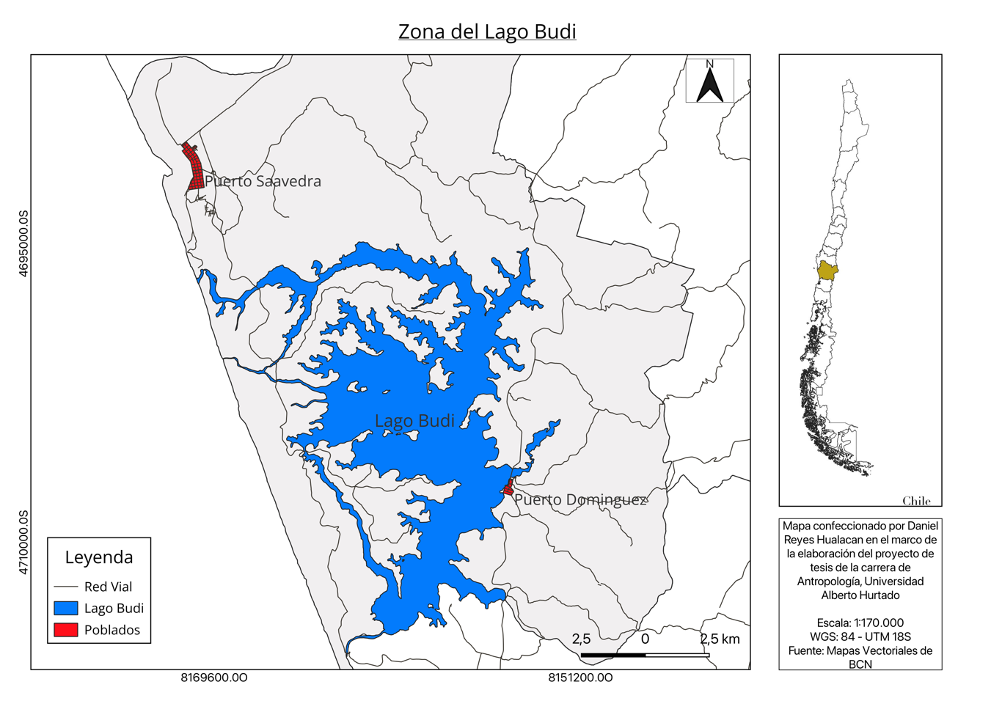
El Lago Budi, como se puede observar en el Mapa 1, se encuentra situado en la región de la Araucanía, Chile. Este colinda con el pueblo de Puerto Saavedra hacia el norte, con el pueblo de Puerto Domínguez hacia el sur y con el mar hacia el oeste. Según el informe “Hoyas hidrográficas de Chile, Novena Región” elaborado por Hans Niemeyer (1980), se describe que el espejo de agua del lago tiene 51 km² y este se encuentra rodeado por bajas colinas, además de estar separado del mar por cordones de dunas.
Mapa 1: Zona del Lago Budi, Elaboración propia a partir de QGIS

Según el informe de Recursos Naturales de CIREN (2018), el sector del Lago Budi es un estuario cerrado que se abre de forma periódica hacia el océano, este contacto con el mar provocaría que las aguas del lago sean salobres. Esta cuenca hidrográfica es de origen de hundimiento tectónico y en la historia reciente ha sido afectada por el terremoto de 1960, los efectos más notorios en la geografía del lugar fueron:
“el cambio de la desembocadura del río al mar, con lo cual se vio imposibilitada la entrada hacia el océano por parte de las embarcaciones. Unido a esto, se formó una barrera de arena (hoy denominada Los Pinos), que impide el acceso al mar; restringiendo por tanto la pesca al río y al lago” (CIREN, 2018, p. 6)
Según la clasificación climática de Köppen, el sector de Saavedra y el Budi correspondería a una zona Cfsb, lo que significa Templado cálido lluvioso con influencia mediterránea, esto se traduce en una media anual de 1159 mm de precipitaciones y una media anual de temperatura de 11,5°C, siendo 14,8°C la temperatura media en el mes más caluroso y 4,4°C en el mes más frío, esto es producto de la acción del Lago Budi como regulador térmico.

El pueblo Mapuche
Considerado el pueblo originario más numeroso del territorio nacional chileno, los Mapuche remontan su historia a tiempos previos de la llegada de los españoles al continente americano, si bien no hay un origen claro de su presencia y llegada, autores como Bengoa (2008) datan su presencia en el territorio desde alrededor de los años 500 a 600 a.C, esta datación es debida a restos de alfarería y ritos funerarios que indicarían una homogeneidad cultural cercana a lo conocido como mapuche.
Geográficamente los mapuche a la llegada de las huestes de la conquista española ocupaban un territorio bastante amplio, se podían encontrar grupos de mapuche sometidos al incanato del norte en lo que hoy es conocido como los valles del centro de Chile, sin embargo, se considera el rio Maule como la primera frontera militar de su territorio, Bengoa (2008) señala que si bien la frontera norte del territorio mapuche suele indicarse como el río Itata, no es sino desde el río Maule donde se comienza a atacar a los invasores; por otra parte, la frontera austral se suele indicar en el río Toltén pero según el autor no es hasta la Cuesta Lastarria o Loncoche donde realmente llegaría este límite.
Debido al carácter oral de transmisión de la historia del pueblo, los primeros registros escritos que se tienen de él no son hasta la llegada de los españoles al territorio y su encuentro bélico, “El 11 de febrero de 1546 salieron de la ciudad de Santiago 60 jinetes con numerosos contingentes de indios auxiliares. Unas semanas después en la localidad de Quilacura se enfrentaron los ejércitos español y mapuche por primera vez” (Bengoa, 2008, p. 32), sería de esta forma como se desarrollaría una historia de encuentros y desencuentros con el invasor, primero la conquista española y luego la creación del Estado Nación de Chile junto con su ansia de expansión territorial.

El Piam de Tren-Tren Filu y Kay-Kay Filu
Junto con otros relatos orales como el de Wangulén o el de Kalfü wenu chaw, el piam de Tren-Tren Filu y Kay-Kay Filu nos viene a presentar un relato sobre los orígenes de los primeros ancestros mapuche, pero a la vez, se nos presenta igualmente una historia que narra un entendimiento sobre las dinámicas de reciprocidad y dualidad que existen entre la tierra y el mar (Ñanculef, 2016). Este relato fundacional es también una forma de memoria sobre el paisaje y cómo se va moldeando a través de las fuerzas presentes en la naturaleza, como lo pueden ser los terremotos y maremotos.
El relato como tal nos narra lo siguiente:
En un tiempo remoto existían dos culebras (filu) las cuales se llamaban Tren-Tren y Kay-Kay. La culebra Kay-Kay dominaba las aguas del mar, mientras que la culebra Tren-Tren regía la tierra y las montañas. Ambas culebras se encontraban en una constante confrontación; kay-kay que antagonizaba tanto con los mapuche como con Tren-Tren, hizo subir las aguas para ahogar a las personas. Tren-Tren por su parte aconsejó a los mapuche de subir a lo alto de los cerros mientras este hacía elevar la tierra.
Los mapuche que se encontraban en lo alto de estos cerros comenzaron a morir por causa del fuerte sol ya que la tierra no paraba de subir y cada vez se encontraban más cerca de él. Fue entonces que se realizó Nguillatun donde se hizo un sacrificio para así calmar a la culebra Kay-Kay, de esta forma la batalla entre ambas culebras cesó.
Cuatro fueron los mapuche sobrevivientes, una pareja de ancianos y una pareja de jóvenes, los cuales trascenderían y se convertirían en la familia divina que habita el wenu mapu, estos serían wenu mapu kushe, wenu mapu fücha, wenu mapu ülcha y wenu mapu weche, a quienes hasta hoy en día se menciona y se intercede por su ayuda en las ceremonias como el nguillatun.
Este piam, como hemos mencionado anteriormente, es fundamental en el entendimiento del paisaje por parte del pueblo mapuche, hasta el día de hoy en diferentes partes del Wallmapu se encuentran cerros denominados Tren-Tren (Millalén, 2017) como un vestigio de la memoria que ha sido transmitida de generación en generación y es a estos Tren-Tren donde ha acudido la gente cuando la tierra ha vuelto a temblar como sucedió para el terremoto de 1960 en la zona del lago Budi, fue este conocimiento del paisaje el que permitió salvar a múltiples familias las cuales subieron a los cerros una vez más.

Qué es ser Mapuche - Lafkenche
El ser lafkenche deviene de una división identitaria y territorial (Martínez, 1995) respecto al pueblo Mapuche, los lafkenche corresponderían a aquellas comunidades ligadas y ubicadas geográficamente cercanas al mar y a los lagos, éstas comunidades según han señalado diversos autores (Martínez, 1995; Castro, 1998; Castro, 2004; Guevara 2017), están relacionadas a cuerpos de agua tanto de forma productiva, expresada en la pesca y recolección de algas y mariscos; como de forma espiritual, realizando ceremonias como el nguillatun en las costas de los cuerpos de agua. Guevara (2017) lo destaca de la siguiente forma: “El hecho de introducirse al mar, permite según los Lafkenche de la comunidad costera de Maiquillahue, poder comunicarse mejor con los ngen o dueños del mar y que nuestros ruegos lleguen más rápido a nguenechen“ (pp. 229-231).

Fütalmapu, meli witran mapu, división territorial
Una de las primeras menciones realizadas al concepto Lafkenche se encuentra en las crónicas y cartas de misioneros del siglo XVII (Boccara, 1999; Guevara, 2017) y hace referencia a la gran división territorial denominada como fütalmapu esta estaba conformada a partir de la agrupación de varios Ayllarewe, lo que significa nueve rewe, Boccara (1998) y Bengoa (2008) definen el rewe como un espacio ceremonial que reunía a varios lof, los cuales serían grupos familiares emparentados; por lo tanto, el fütalmapu, traducido como “tierra grande” sería una unidad territorial que abarcaría territorios extensos y gran cantidad de familias. Por tanto, el Lafkenmapu sería una de estas grandes divisiones territoriales correspondiente a los fütalmapu, específicamente el que se ha de designar a los mapuches habitantes de la costa.
Por otra parte, existe la división del Meli Witran Mapu o “la tierra de los cuatro lugares”, la cual está relacionada a la cosmovisión del pueblo Mapuche. Según la autora Maria Ester Grebe (1994), la visión que se tenía de la tierra que habitamos o nag mapu, por parte de los Mapuche es de un plano dividido en cuatro grandes zonas correspondientes a los puntos cardinales, siendo estas: el Puelmapu (este), Willimapu (sur), Pikunmapu (norte) y el Lafkenmapu (oeste). Cada una de estas zonas está asociada a familias de dioses y a vientos que vienen desde estas direcciones, representando según la zona de donde provenga, buenos o malos augurios respecto al clima.

Un nuevo significado
Diversos autores (Boccara, 1999; Castro, 2004; Guevara, 2017; Grimaldi, 2019) consideran que la significación del ser Lafkenche ha mutado respecto a su significación inicial relacionado a las divisiones del fütalmapu, hoy en día es una reivindicación identitaria y política de carácter coyuntural, ya que surge con más fuerza ante la defensa del territorio respecto de proyectos extractivistas y de destrucción ecológica (Guevara, 2017) o frente a las demandas de recuperación y uso de los espacios costeros (Castro, 1998; Grimaldi, 2019).
Esta identificación con un territorio como lo es el Lafkenmapu, también responde a una historia y tradiciones en común, a una vida de relación recíproca con los cuerpos de agua presentes, con sus recursos y sus habitantes no humanos.

Población Mapuche en el lago Budi
Según Christian Martínez, en el siglo XVI ya se podían identificar cinco grandes territorios lafkenche, estos eran: Arauco, Tucapel, Bajo Imperial (Cagten), Budi y Toltén (Martínez, 1995 p. 8). Por otra parte, José Bengoa (2013), describe a las primeras comunidades mapuche como sociedades rivereñas “A la llegada de los españoles al sur de Chile, los mapuches eran agricultores (…) más de un millón de personas vivían en los bordes de los ríos de la Araucanía” (Bengoa, 2013, p.29), de igual forma el autor describe sus actividades productivas:
La población vivía agrupada en caseríos, reuniones de varias casas o rukas mapuche, en las que gobernada una autoridad. Se trabajaba la tierra, las vegas y las colinas suaves, se pescaba y mariscaba en el mar, se cazaban pájaros y animales, se criaban ganados, se los esquilaba y se hilaba y tejía lana, se producían cántaros y cerámicas de múltiples formas y colores. (Bengoa, 2013, p.29)
Esta descripción podría dar la idea de un sociedad altamente sedentaria, pero esta no sería la realidad hasta después de la “pacificación” de la Araucanía y las posteriores reducciones. Según afirman autores como Castro (2004) y Huilñir-Curio (2018), las comunidades mapuches se caracterizaban por su alta movilidad dentro de los territorios con motivo de recolección e intercambio comercial con otras comunidades. Bengoa (2008), señala que las condiciones climáticas y geográficas del territorio ayudaban de igual forma al fácil cultivo de papas sin la necesidad de un cuidado exhaustivo.
Una de las principales fuentes respecto a la vida de las comunidades mapuche en la zona del Budi y las cercanías son las memorias relatadas por Pascual Coña y escritas por el Padre Ernesto Wilhelm de Moesbach (2017), en ellas relata de forma detallada la vida y costumbres de los habitantes del Budi durante la segunda mitad del siglo XIX y comienzos del siglo XX. Uno de los primeros recuerdos que surgen en su relato es el naufragio del buque “Joven Daniel” y cómo este hecho tuvo repercusiones desde el gobierno central de Chile, Coña lo relata de la siguiente forma:
Salieron de él muchísimas cosas: géneros de toda clase, gran cantidad de harina con tanto ají que la playa estaba toda colorada; hasta bebidas alcohólicas y una infinidad de otras especies.
También salió vivo un caballero extranjero y varias señoras, unas vivas y otras muertas, y un perro grande que se echaba al lado de su patrón (2017, p. 23)
Este hecho traería graves consecuencias ya que los Lonkos de la zona se apropiarían de los recursos varados en las costas y de las mujeres que sobrevivieron, según Bengoa (2008) este hecho “corroboró la imagen de bárbaros y brutales que ya poseían los mapuches” (p. 163)

Relación con la colonia española y los chilenos
La posición de los mapuche-lafkenche frente a los conflictos bélicos fue generalmente neutral, Bengoa afirma que “la presencia permanente de fuertes en la costa de Arauco y la cercanía a Concepción, condujo a que los mapuches establecieran contactos fluidos con los huincas y fueran pacificados más tempranamente que el resto” (2008, p. 125), esta posición neutral y contraria a otras comunidades mapuche es confirmada por el relato de Pascual Coña y no es hasta 1881 donde algunos lonkos lafkenches se sumarán al malón general.
El fracaso de esta incursión militar y la posterior represalia del gobierno de Chile significará el paso trascendental a la ocupación definitiva del Estado en territorio mapuche

Reducciones
A partir de esta derrota militar el territorio mapuche pasó a ser propiedad fiscal y loteado, las comunidades fueron desplazadas de sus tierras y reubicadas en pequeñas mercedes de tierra, “se les encerró en reducciones, se les obligó a transformarse en agricultores” (Bengoa, 2008, p. 327). Esta situación puede ser observada en el mapa número dos el cual grafica la situación de los alrededores del lago Budi para el año 1916, en él se puede observar la gran cantidad de reducciones presentes y las pocas hectáreas que le correspondía a cada una. También es posible observar la presencia del naciente pueblo de Puerto Dominguez que fue fundado en 1902, esto debido a que los territorios que antes pertenecían al pueblo mapuche y fueron apropiados por el Estado chileno comenzaron a ser entregados a colonos extranjeros para su explotación.
Uno de estos colonos sería Eleuterio Dominguez, colono español proveniente de las Islas Canarias, quien comenzaría una empresa pesquera en la zona, luego este sector se constituiría como el emplazamiento conocido como Puerto Domínguez (Caniguan, 2014). Las malas condiciones laborales y de abuso por parte de la Empresa Colonizadora del Budi al mando de Eleuterio Dominguez significó el levantamiento de no sólo la población mapuche de la zona, si no que, de los empleados canarios traídos de España para trabajar en la empresa, molestos por los abusos de autoridad de Dominguez deciden denunciarle y movilizarse junto al lonko Pedro Painen (Le Bonniec, 2006)
El cambio de estilo de vida y la transformación de los mapuche de guerreros a obreros y campesinos llevó a mantener a la población bajo condiciones de extrema pobreza, estas condiciones de pobreza para los parámetros del Estado Chileno se mantienen hasta el día de hoy y por la misma razón es objetivo de programas estatales para mejorar estas condiciones de vida (Caniguan, 2014).
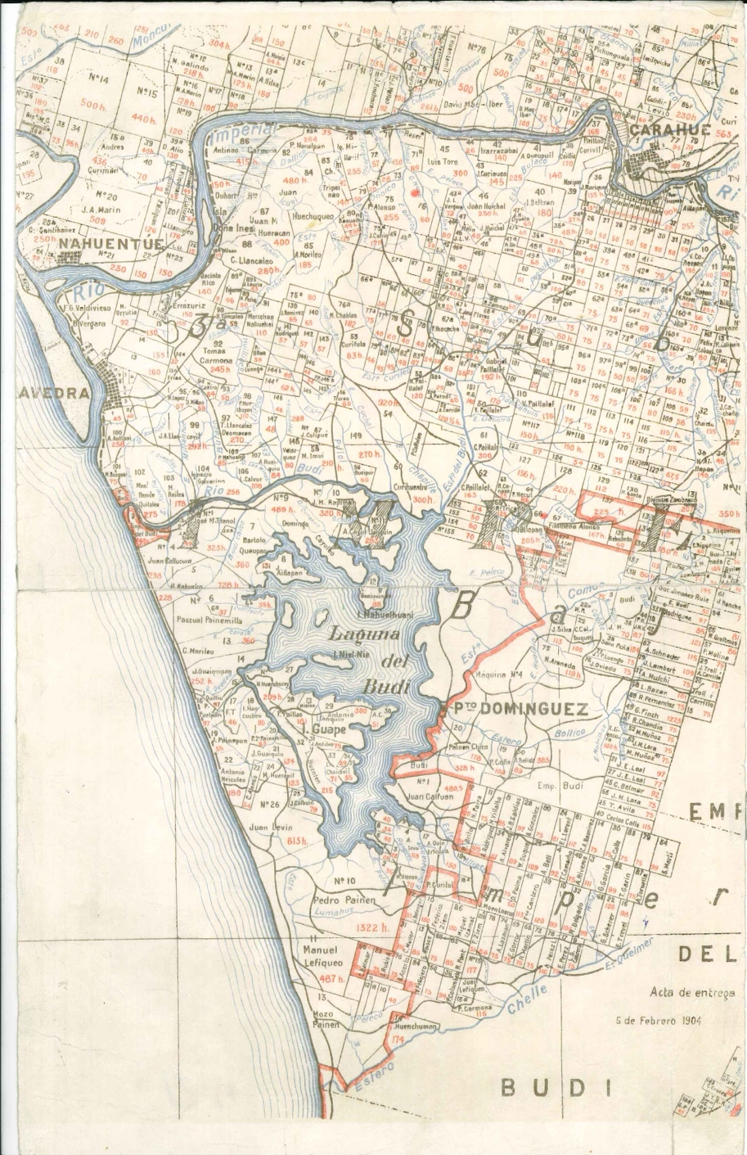
Mapa 2 “Carta general de colonización de la provincia del Cautín” 1916, Fuente: Inostroza-Matus et al, 2020

El Budi actualmente
La historia reciente de Puerto Saavedra y el Budi la podemos remontar al gran terremoto de Valdivia en el año 1960, el cual tuvo su epicentro en las cercanías de la localidad de Traiguén, Región de La Araucanía. Este evento sismológico significó un hito para la historia de la humanidad ya que ha sido hasta la fecha el terremoto más potente registrado, alcanzando una magnitud de 9.5 grados. Este hecho causó repercusiones geográficas a nivel global provocando tsunamis en las costas del océano pacífico y modificando la geografía de Chile para siempre.
Puerto Saavedra, junto con otros poblados de las costas de La Araucanía, fue una de las localidades más golpeadas por la fuerza del tsunami, provocando cambios geográficos, transformando su economía y estructura (Inostroza et al, 2020), el pueblo quedaría completamente destruido, sólo 13 construcciones quedarían en pie (Ministerio de Bienes Nacionales, s.f.). Su puerto desapareció y no fue reconstruido, al ser este una de sus principales actividades económicas, Puerto Saavedra sufriría una gran recesión económica y migración de sus habitantes a poblados cercanos como Nueva Imperial o Carahue.
En cuanto al Lago Budi, lugar donde se concentra el mayor porcentaje de población mapuche-lafkenche de la zona, el terremoto de 1960 marcaría un hito que sería noticia en todo el país. Conocido es el caso tanto en la antropología como en los medios de comunicación sobre el sacrificio humano que fue llevado a cabo en un lof del Budi. Sonia Montecino (2011) aborda este caso y analiza su relación con el relato de Tren-Tren y Kay-Kay debido a su similitud en contexto ceremonial en que se desarrolla el sacrifico, además de que su objetivo era calmar el clima violento que había seguido los días del terremoto.
Hoy en día el sector de Puerto Saavedra y el Budi se considera una de las comunas donde mayor población mapuche se concentra porcentualmente hablando, siendo esta de un 80.64% según el CENSO de 2017, esta población se concentra mayoritariamente en los alrededores del lago (Ministerio de Bienes Nacionales, s.f.) y se organiza paralelamente a los organismos estatales a partir de un sistema de Aylla Rewe (Berrocal y Rain, 2014)
La antropóloga Natalia Caniguan (2014) destaca en los eventos recientes la elección del alcalde mapuche Domingo Ñancupil el año 2000, este hecho se debió al apoyo de las zonas rurales hacia el candidato y tendría como consecuencia una mayor identificación de las comunidades con el municipio, también daría cuenta de la mayoría demográfica que tiene la población mapuche en la comuna de Saavedra provocando que desde ese entonces no haya vuelto a ser electo un candidato que no sea mapuche. La elección de Ñancupil también tendría cambios directos en la comuna, según Caniguan “La comuna se “mapuchizaría”, se instalarían rewes de manera simbólica en el municipio y otros lugares del pueblo, como la plaza central, miradores, entre otras cosas. La señalética municipal comenzaría a estar escrita en mapudungun” (2014, p. 43).

Planteamiento del problema
El pensamiento filosófico antropocentrista occidental ha situado al humano por sobre la naturaleza desde tiempos remotos, ya en la Grecia presocrática, siglo VI a.C, se desestimaba lo “mitológico” por su origen falto de “razón” (Logos - λóγος) (Giannini, 2021), dejando fuera del pensamiento válido a múltiples culturas que ven y entienden el mundo de formas más allá de lo empírico “racional”, pero no sería hasta el siglo V a,C, con la llegada de Sócrates y Platón donde finalmente se concretaría un antropocentrismo epistémico. Esto como la base de la episteme científico humanista moderna significó la justificación teórica del posicionamiento humano sobre la naturaleza, permitiendo su apropiación, explotación y como consecuencia, su destrucción.
Sin embargo, existen múltiples pueblos que viven el mundo fuera de la lógica occidental, se relacionan con su entorno comprendiéndolo, respetándolo y protegiéndolo, incluyendo las dimensiones espirituales que lo componen, en el caso específico de esta investigación nos situamos a partir de los lof mapuche-lafkenche del sector del Budi, comuna de Puerto Saavedra, Chile. Según como ha planteado Elicura Chihuailaf (1999) y Elisa Loncon (2023), la cultura mapuche no es antropocentrista, el mapuche es parte de la naturaleza y forma parte de un entramado de relaciones recíprocas que se dejan de manifiesto en el Azmapu, el que sería el sistema de pensamiento propio de lo mapuche, su propia filosofía.
El estudio del paisaje y cómo las comunidades que lo habitan se relacionan de forma dialéctica y simbiótica con él nos puede ayudar a comprender estas formas particulares de entender y vivir el mundo. Se ha planteado la zona del Lago Budi como lugar de estudio debido a sus características geográficas únicas, siendo de los pocos lagos de agua salada en el mundo, pero a la vez por sus características demográficas y culturales, siendo esta una zona habitada mayormente por población mapuche-lafkenche. Como pudimos constatar en los antecedentes, la cuenca hidrográfica del Lago Budi ha sido habitada históricamente por comunidades mapuche-lafkenche y estas no han estado exentas de los cambios políticos administrativos que ha sufrido el territorio nacional.
Por esta razón, es de interés indagar en cómo las comunidades mapuche del Lago Budi han desarrollado su relación con el paisaje lacustre a lo largo de la historia y en la actualidad, a partir de esta propuesta se desprenden las siguientes preguntas: ¿se mantienen las prácticas de respeto hacia a los cuerpos de agua y al medio ambiente características de la cultura mapuche? ¿cómo los conceptos de itrofill mogen y küme mogen nos ayudan a entender la visión mapuche del paisaje? ¿se va construyendo una idea del ser-mapuche-lafkenche a partir de la relación de las personas con su paisaje habitado? Estas son preguntas que se buscan responder a lo largo de la investigación, las cuales se relacionan y decantan en una pregunta principal y general, esta es: ¿cómo se articulan las dinámicas de relación entre los lof mapuche-lafkenche del Budi con los múltiples componentes del paisaje?
Investigaciones similares han sido desarrolladas respecto al pueblo mapuche en otros territorios. Sobre la zona del Budi los focos se han puesto en las problemáticas territoriales y las disputas de poder con el Estado, pero no desde un enfoque del paisaje y su devenir ontológico, por esta razón se considera pertinente desarrollar esta investigación como un aporte a este vacío teórico presente en el territorio y como un aporte a la discusión teórica planteada anteriormente.
Por otra parte, esta investigación también se plantea como una reivindicación epistemológica del mapuche kimün, este kuifi kimün o saberes ancestrales como se le ha intentado traducir, nos presenta una hoja de ruta distinta a la establecida por occidente para la relación que tenemos los humanos con la naturaleza. Es por esta razón que el entender cómo se percibe el paisaje desde una visión mapuche nos amplía la comprensión que tenemos de él.

Objetivos e hipótesis
Como se ha planteado anteriormente, el propósito de esta investigación es la de conocer la relación del paisaje del Lago Budi, las prácticas relacionales que en él ocurren y el devenir ontológico-identitario de las comunidades lafkenche que lo habitan, por esta razón se han determinado los siguientes objetivos:

Objetivo General
  - Analizar la construcción de interrelación que se establece entre los lof mapuche-lafkenche y los elementos del paisaje del Budi.

Objetivos Específicos
  - 1. Describir las prácticas que relacionan a los lof mapuche-lafkenche con el paisaje del Budi.
  - 2. Identificar los elementos relevantes del paisaje lacustre del Budi para los lof mapuche-lafkenche que lo habitan
  - 3. Analizar cómo el paisaje lacustre del Budi es parte del devenir ontológico de los lof mapuche - lafkenche
El objetivo general está directamente relacionado con la pregunta de investigación, se considera al paisaje lacustre como un agente, ya que, partimos desde la hipótesis de que el paisaje, en este caso de estudio, lacustre, es parte de un sistema de relaciones recíprocas y es capaz de influir directamente en el devenir ontológico de las personas que lo habitan.
Por su parte, los objetivos específicos están orientados a describir las percepciones y experiencias de los habitantes del Lago Budi. En primer lugar ¿es importante la presencia del Lago en el paisaje para sus habitantes? ¿qué significa para ellos su presencia? ¿cómo se relacionan con él? Esto puede ser emocional, espiritual o de forma productiva, ¿es el hecho de ser mapuche-lafkenche una particularidad en cómo el individuo se relaciona con el entorno? Estos objetivos específicos buscan responder estas interrogantes que nos ayudarán a adentrarnos en la relación de paisaje y su devenir ontológico en la cuenca hidrográfica del Budi.

Hipótesis
Como ya se ha adelantado anteriormente, en esta investigación nos apoyamos en la hipótesis de que el paisaje sí tiene un rol fundamental en el devenir ontológico-identitario de sus habitantes, particularmente podemos indicar que: “Existe una relación directa entre el Budi y el devenir ontológico-identitario de los lof Lafkenche que habitan sus alrededores debido a una relación de reciprocidad que se establece entre humanos y demás seres y entidades del medio”. Esta hipótesis es planteada a partir del análisis bibliográfico sobre diferentes investigaciones que indagan en la visión mapuche del paisaje, la cual se verá reflejada en el Estado del Arte, además de los preconceptos que se tienen sobre la cosmovisión mapuche y su respeto por la naturaleza.

Capítulo II

Estado del Arte
Diferentes trabajos académicos se han adentrado a temáticas similares a las que en esta investigación se propone, estas han sido ubicadas en otros territorios o en otras comunidades, y en algunos casos han estudiado el sector del Budi, pero desde enfoques conceptuales distintos.
Es por esto que, primero es necesario realizar un análisis bibliográfico acerca de lo que ya se ha investigado sobre el paisaje, la identidad, su relación con los pueblos indígenas y particularmente, estudios realizados en el sector de El Budi respecto a la identidad lafkenche y el paisaje. Por esta razón, se desarrollará una revisión de los trabajos realizados sobre el tema propuesto, desde lo general a lo específico, desde lo global al territorio mismo del Budi, buscando e indagando en autores que se hayan acercado teóricamente al objetivo de la investigación.

Paisaje, Identidad y proceso ontológico
El Paisaje y la identidad no son conceptos que no hayan sido estudiados y analizados anteriormente, estas categorías de análisis han sido aplicadas a diferentes contextos geográficos y poblaciones a lo largo de Chile y el mundo, un ejemplo temporalmente cercano es el trabajo realizado por Piergiorgio Di Giminiani y Martín Fonck (2015), a partir de su estudio titulado “El paisaje como proceso de vida: experiencias de domesticación del bosque en el sur de Chile” se desprenden ideas fundamentales sobre la relación simbiótica de los habitantes con su territorio, desarrolla la idea de que el paisaje no es una entidad estática si no que se encuentra en constante cambio y construcción.
El estudio realizado en Coilaco Alto, Araucanía, no está centrado precisamente en comunidades indígenas, si no que, en el paisaje colono y cómo se ha domesticado el bosque de la zona, a raíz de esta investigación surgen categorías importantes en el análisis del paisaje como lo es la memoria histórica de los territorios, al respecto Di Giminiani indica que “en las sociedades colonas, los lugares asociados con eventos históricos de domesticación y fundación tienden a ocupar una posición central en los paisajes locales” (Domini, 2001; Strang, 1997, como se citó en Di Giminiani y Fonck, 2015), el autor ejemplifica con la visión que se tiene de un lugar ante la presencia y ausencia de quienes habitaron en el alguna vez, “Los Martínez se fueron y ahora es monte de nuevo” (Di Giminiani y Fonck, 2015, p. 16) señala a partir de el relato de uno de los habitantes de la zona entrevistados.
Esta ausencia humana ha propiciado la recuperación de ese lugar por parte de la naturaleza y, por tanto, el paisaje es modificado una vez más en cuanto a su relación directa entre lo humano y lo no humano. El humano, el colono en este caso, busca domesticar el territorio, manteniendo la selva a raya y transformándola en bosque, esto explicado en las propias categorías que son otorgadas por los habitantes del sector, donde selva es un espacio forestal fuera de la agencia humana y, por el contrario, bosque son las extensiones forestales pertenecientes y trabajadas por una familia (Di Giminiani y Fonck, 2015). Ante la ausencia de quienes han modificado e intentado domesticar el territorio, es la naturaleza quien vuelve a tomar agencia de las transformaciones de este.
Por otra parte, Paulo Carrión-Gualán (2017), nos presenta el estudio “Cosmovisión indígena del paisaje: perspectiva sociocultural de preservación medioambiental” en él, busca examinar cómo la cosmovisión indígena del paisaje del pueblo Kichwa, de Ecuador, influye en el cuidado del medio ambiente. De esta forma se destaca la visión de un pueblo que concibe su relación con el territorio habitado como una reciprocidad, al respecto, Carrión-Gualán (2017) indica que para el pueblo Kichwa:
el territorio no solo es un medio de producción sino el ser que da la vida y al cual hay que retribuir. En otras palabras, el vínculo que se genera entre el ser humano y el territorio es de tipo circular y de correspondencia mutua; algo vivo y con historia (p. 241)
En este sentido se destaca la relación simbiótica y su carácter histórico que una vez más aparece en la propuesta de los autores, según Carrión-Gualán la relación de los Kichwa con el paisaje es en una condición de iguales, el paisaje se construye en esta relación reciproca donde el que lo habita es quien le otorga sentido y lo define, y a su vez, el sujeto es formado por el paisaje mismo.
La academica Virginie Thiébaut (2013) realiza de igual forma un estudio sobre el paisaje y la identidad respecto al río Papaloapan, en México. A partir del análisis de tres localidades ligadas históricamente al río pretende dilucidar si a pesar del deterioro del cuerpo de agua producto de la contaminación industrial sigue existiendo un sentido identitario por parte de los habitantes de estos lugares.
Los resultados de la investigación de Thiébaut fueron concluyentes, la mayoría de los habitantes identificaban el río como “un elemento esencial de los paisajes” (2013, p. 88), además de señalar su importancia como elemento productivo para la pesca y para la obstención de agua potable, recurso fundamental para la vida.
Otro ejemplo sobre el paisaje y la identidad es el trabajo “An ontology of Landscape and seascape in greenland: The linguistic encoding of land in kalaallisut” de las autoras Lenore Grenoble y Hilary McMahan (2019). En esta investigación se realiza un análisis lingüistico sobre cómo los habitantes de la costa oeste de Groenlandia categorizan el paisaje.
A partir de esta investigación las autoras han determinado que las categorizaciones y palabras que se usan para describir aspectos de la tierra y el mar están diréctamente relacionados con el estilo de vida navegante y no estable de los habitantes, al respecto indican lo siguiente: “Landscape terms in Kalaallisut are organized around a basic distinction of land versus water (…) people live in constant dialogue with the sea and the land. The Kalaallisut directional system anchors position relative to the coastline and the sea“(p. 35), es decir, su relación con el paisaje debido a su estilo de vida llevó a esta comunidad a desarrollar un sistema léxico para interactuar con los elementos del lugar.
Los diferentes casos presentados nos muestran cómo el habitar distintos paisajes, en distintos territorios significa un desarrollo ontológico particular, las experiencias del paisaje habitado o del ser-en-el-mundo (Heidegger, 2022) de estas poblaciones nos van enseñando el cómo el ser o sus concepciones identitarias se van construyendo a partir de sus interacciones con los distintos elementos que componen los paisajes que habitan.

El Paisaje y su relación con lo mapuche
Diversos autores han tratado la visión que tiene el pueblo mapuche sobre el paisaje, este puede ser encontrado en las prácticas y narrativas de memoria (Guevara, 2011), en los paisajes recorridos, recordados y vividos (Huiliñir-Curío, 2018) o sus relatos de relación simbiótica con los territorios que habitan (Skewes et al, 2011), es por esta razón, que ahondaremos en los trabajos realizados en estos aspectos propuestos.
Como se mencionó anteriormente, el trabajo realizado por Ana Guevara (2011), titulado “De madre a hija: juegos de hilo y memoria(s) del paisaje mapuche” nos expone cómo el conocimiento y la memoria del paisaje es transmitido de generación en generación a través del juego de hilos, realizando formas que representan “figuras de animales, plantas, paisajes y lugares geográficos y míticos” (Guevara, 2011). Para realizar este estudio Guevara grabó y analizó los juegos realizados por una mujer mapuche y su hija en la localidad de Trompul, en la provincia de Neuquén, Argentina.
En este trabajo se explora el paisaje no directamente de lo tangible y observable sino que a través de lo que ella llama lo relacional, en tanto aquello que es transmitido, referido y recordado, al respecto Guevara (2011) indica que:
El paisaje se explora en su carácter relacional, tratando de elucidar los vínculos que se producen entre ciertas prácticas culturales y los topos, los hitos, los humanos y no humanos entre otros. El paisaje construido por los mapuche y el aprendizaje particular que tienen del medio les permite “ver” otros paisajes, lugares en diferentes soportes de memoria (p. 4)
El paisaje, por tanto, es estudiado y entendido desde la memoria de la comunidad. Existen elementos representados en el juego de hilos como el choike (ñandú), mawida (montaña) o la ruka (casa), que pertenecen al paisaje o son vestigios de la memoria histórica del paisaje habitado. Según la autora, el paisaje es analizado tanto de lo físico material como de lo mental, es por esto, que los elementos míticos y la memoria cobran relevancia en su análisis ya que ayudan a modelar un paisaje que está presente en la “memoria social del pueblo mapuche” (Guevara, 2011, p. 17).
Otro estudio que nos habla del paisaje desde la perspectiva mapuche es el de Viviana Huilñir-Curío (2018), este se titula “De senderos a paisajes: paisajes de las movilidades de una comunidad mapuche en los andes del sur de Chile”, a partir de este trabajo la autora se adentra a través de métodos etnográficos y biográficos en las rutas y senderos que los miembros de la comunidad mapuche Lof Trankura recorrían y hoy son parte de una memoria colectiva histórica.
Ubicado geográficamente en el valle del río Trancura, comuna de Curarrehue, Araucanía, el Lof Trankura tiene una historia previa de movilidad y recorridos de senderos que están fuera de la lógica de la visión fronteriza de los Estados chileno y argentino. La imposición de las fronteras del Estado chileno llevó a interrumpir las rutas previamente transitadas por la comunidad convirtiendo estos senderos en “paisajes negados y privatizados” (Huilñir-Curío, 2018) que persisten en la memoria de una historia común del Lof.
Los paisajes descritos por Huilñir-Curío a partir de su trabajo con el Lof Trankura dan cuenta de una toponimia caracterizada por el mapuzungun y la cosmovisión mapuche, lugares llamados como Purruwe que significa “lugar donde se hace purrun” o Awelñamko que significa “donde revolotea el águila” (Huilñir-Curío, 2018), son ejemplos de cómo estos lugares van tomando significado a partir de quienes lo han habitado y transitado. Según la autora:
los paisajes de las movilidades mapuches no son paisajes neutros ni originales; más bien articulan recuerdos, emociones, corporalidad, materialidades, prácticas, conocimientos y percepciones en un continuo proceso vivo que renuevan estrategias de resistencia ante los acelerados procesos de modernización global (Huilñir-Curío, 2018, p. 497)
Por esta razón, a pesar de que hoy existan paisajes y senderos negados a la comunidad por los límites administrativos del Estado chileno, aún existe su recuerdo y persiste su conocimiento incluso en las nuevas generaciones que no lo alcanzaron a transitar. Los paisajes desde la visión mapuche articulan el pasado y el presente, están cargados de lo vivencial y emocional y por tanto forjan un “sentido de pertenencia social del pueblo mapuche con sus paisajes” (Huilñir-Curío, 2018, pp. 496-497).
El autor Fabien Le Bonniec (2009) también ha trabajado el concepto de paisaje a partir de la memoria de las comunidades mapuche. Es a partir de la idea de la “géographie imaginaire” (Geografía imaginaria) que describe cómo el pueblo mapuche percibe sus territorios, indicando que no solo existe una geografía imaginaria por parte de quienes llegaron a usurpar el territorio, sino que desde las mismas comunidades se asignan significaciones a los lugares que pueden ser percibidas en las toponimias y descripciones particulares del mapudungun. El autor nos lo ejemplifica con la conversación que tuvo con Flor, una hablante de mapudungun y español que describía dos paisajes con las palabras “azwentulay mapu fantepu” y “azy chi mapu” las cuales significarían “en esta etapa, la tierra ya no tiene forma” y “la tierra es hermosa” respectivamente (Le Bonniec, 2009, p. 207), estas distinciones se realizan a partir de paisajes que han sido fuertemente intervenidos por parte del humano y por otra parte a paisajes que se encuentran en un estado más natural, “un paysage intemporel, figé dans le temps” (p. 207)
Por otra parte, el antropólogo Juan Carlos Skewes (2011) ha realizado el estudio “¿La memoria de los paisajes o los paisajes de la memoria? Los enigmas de la sustentabilidad socioambiental en las geografías en disputa”, en esta investigación se adentra en las problemáticas socioambientales que aquejan a la comunidad mapuche aledaña al Lago Neltume, se realiza una crítica de los estudios de impacto ambiental (EIA) debido a su rol facilitador en la intervención de los territorios y finalmente se realiza un análisis paisajístico para relacionar el vínculo que la comunidad tiene con el lugar.
Es destacable la propuesta de paisaje presente en esta investigación, donde es entendido como “la síntesis simbiótica entre seres humanos y naturaleza” (Skewes, 2011, p. 41), el paisaje también es presentado como parte de la memoria de la comunidad y como parte fundamental de su cosmovisión. La relación de respeto y ritualidad respecto al lago Neltume se puede observar fielmente en el guillatwé (como se ha denominado al nguillatun en Neltume), en esta ceremonia de rogativa aparece la reciprocidad entre el mapuche y la naturaleza y entre el mapuche y lo espiritual, en palabras de una persona entrevistada “hay que sacrificar un animal a Chao Dios, porque él da todo da todo, la vida, la fuerza, da todo” (Skewes et al, 2011, p. 47).
La memoria de los paisajes o los paisajes de la memoria sería una forma retórica de representar la interrupción producida en el paisaje tras la intervención, en este caso, de la empresa ENDESA, la cual buscaba instalar una represa e inundar los sectores que corresponderían a la zona donde la comunidad realizaba sus nguillatun. Por esta razón, los paisajes que son parte de la memoria relacional, construidos a través de la relación simbiótica entre mapuches y medio ambiente llegarían a ser sólo memoria de un paisaje ya inexistente he intervenido por esta empresa externa a la comunidad.
Por otra parte, el trabajo de Debbie Guerra (2019) titulado “¿Qué es un lago? El Lago Maihue y los otros modos de vivir los paisajes lacustres en el sur de Chile” es un excelente ejemplo de cómo las comunidades mapuche conciben los cuerpos de agua desde una perspectiva ontológica completamente dicotómica respecto a la visión occidental, para la visión indígena mapuche el lago es un ente vivo, con él se formarían relaciones orgánicas o relacionales.
Cómo se podrá constatar en los siguientes apartados, el respeto por los cuerpos de agua es una constante para el pueblo mapuche, es parte fundamental de su cosmovisión, consideran que estos lugares están habitados por seres espirituales como los ngen y por lo tanto se les debe respeto (Castro, 2004; Skewes, 2011; Guevara, 2017), antes de realizar una rogativa o de extraer algún recurso, se debe pedir permiso al ngen regente del lugar en, este caso el ngenko. Juan Carlos Skewes retrata este acto de respeto de la siguiente forma:
las autoridades tradicionales (ngenpin, sargento y capitán) acuden al lago a fin de pedir permiso a Chumpal para llevar a cabo el rito. “Venimos a saludar el lago, le venimos a decir que mañana vamos a estar aquí, que nos espere. Y nos ganamos todos aquí, una vez sacrificados los animales. (Skewes et al, 2011, p. 48).

La identidad Lafkenche y su relación con El Budi
El antropólogo Paulo Castro (2004) llevó a cabo la investigación “Aproximación a la identidad Lafkenche” la cual buscó describir cómo se reivindicaba la identidad lafkenche a partir del concepto de territorio y cómo “las familias organizan y conceptualizan el territorio, concretamente el espacio marítimo” (Castro, 2004, p. 1246), para esto abarcó un espacio territorial de 10 comunidades indígenas con una población aproximada de 960 personas.
Castro destaca que la identidad lafkenche está intrínsicamente ligada con la actividad productiva relacionada a los productos marinos, señala que “el mar es esencial en la conformación de la identidad, tanto como espacio simbólico y también productivo” (Castro, 2004, p. 1247), en particular, las familias las cuales el autor investigó se dedican a la cosecha de algas y a la venta e intercambio de éstas en las comunidades cercanas como Trovolhue, Carahue y Puerto Saavedra. Pero otro aspecto a destacar es que esta extracción de productos marinos se realiza siempre con una relación de respeto con el mar, la persona que recolecta los recursos “debe pedir permiso al gen lafken o espíritu del mar” (Castro, 2004, p. 1251).
Si bien el estudio realizado por Paulo Castro fue realizado previo a la creación de la Ley Lafkenche (BCN, 2008), nos presenta ideas fundamentales para entender la relación del pueblo mapuche-lafkenche con su territorio, se destaca la relación productiva que tienen estas comunidades con el mar y con los cuerpos de agua presentes en el territorio, además de carga simbólica que le es otorgada a raíz de su propia cosmogonía, al respecto Castro indica que “El Lafkenmapu representa para el mapuche la referencia al mar y los espacios de agua, donde la identidad se construye sobre la base de una relación mediática con los recursos marinos” (Castro, 2004, p. 1252).
Otros estudios se han acercado a la propuesta de esta investigación abordándola desde el concepto de territorio y desde una mirada de la antropología política, tal es el caso de la tesis de pregrado “Cuando un árbol tiene muchas raíces es fuerte: Relatos y reflexiones sobre política, territorio e identidad entre integrantes del Consejo Pu Werken Lof Budi (2000-2004) de los antropólogos Víctor Caniuñir Railaf y Marco Bizama Rojas (2020). En esta tesis los autores nos exponen el cómo los habitantes del Budi, y en particular el consejo Pu Werken Lof Budi, se identifican con el territorio fuera de las categorías impuestas por organismos del Estado como la Corporación Nacional de Desarrollo Indígena [CONADI].
A partir de métodos cualitativos de investigación como la etnografía y la entrevista, Caniuñir y Bizama indagan en las perspectivas de los dirigentes del consejo Pu Werken Lof Budi y cómo la elección de este nombre no fue azarosa si no que con un sentido identitario, al respecto indican que “el nombre de esta organización resultó ser una forma de relevar un territorio a partir de una identificación con un elemento natural” (2020, p.99) y de esta forma determinar una contraparte a lo propuesto por ADI-Budi
La antropóloga Natalia Caniguan, ha realizado estudios en la zona del Budi retratando su historia (2014) y los conflictos territoriales entre el consejo de Werkenes y ADI-Budi como representante de CONADI y por lo tanto, representando del Estado (2020), la autora aborda la problemática desde el concepto de territorio y sobre cómo la delimitación y denominación de los lugares responde a un método de resistencia y una forma de ejercer poder y control sobre su territorio por parte de las comunidades. En su estudio “Construcciones sociopolíticas del territorio. Movimientos indígenas y políticas públicas, la configuración de los espacios locales” (2020), retrata a partir de un trabajo etnográfico y su experiencia de vivir por varios años en la comuna de Saavedra, los conflictos de interés territorial que se dan entre el Estado y las comunidades Lafkenches de la zona. Al respecto la autora señala que
El nombramiento de los espacios sin duda responde a mecanismos de sentar el poder y ejercer el control de parte de quien realice la denominación. Para el territorio del Budi, observamos esta constante tensión entre lo administrativo y lo que podríamos denominar propio (Caniguan, 2020, p. 36).
Hasta ahora se han analizado múltiples autores que han incursionado en el estudio del paisaje, la identidad y la relación de estas categorías con lo mapuche, es destacable que de manera transversal se propone el paisaje como un acto recíproco, simbiótico de construcción; el paisaje forma al colectivo y este a su vez modela el paisaje a través de su interacción, habitar y de su transitar, es por esta razón que el paisaje vivido y experimentado se propone como eje fundamental en el proceso ontológico del sujeto, como hito de identificación y por lo tanto como parte de su identidad.
Cómo se ha podido apreciar en los trabajos e investigaciones analizadas, es mínima la producción de estudios respecto al paisaje y su relación con la identidad en el sector del Lago Budi, se ha abordado esta zona desde categorías como el territorio o la identidad lafkenche, pero no ha sido analizado este paisaje lacustre desde una perspectiva relacional como si se ha hecho en otros territorios (Guevara 2011; Skewes et al 2011; Huilñir-Curio, 2018; Guerra, 2019). Es por esta razón que esta investigación se propone como un aporte a la comprensión del paisaje desde una óptica de los lof mapuche-lafkenche que habitan los paisajes del Budi y de su relación histórica, vivencial y emocional con el mismo, y así, de esta forma poder responder las interrogantes sobre cómo la relación y visión que se tiene del paisaje habitado forma parte del devenir ontológico del ser-lafkenche.

Capitulo III

Discusión teórica
Se han propuesto como ejes teóricos para esta investigación los conceptos de paisaje, ontología/ontogénesis y reciprocidad. En la siguiente sección procederemos a abordarlos en detalle y a establecer cómo serán entendidos y aplicados para el posterior análisis de los resultados de esta tesis.

¿Por qué paisaje y no territorio?
Una de las discusiones que se deben resolver sobre las decisiones teóricas y conceptuales que se han tomado respecto a esta investigación es el uso del concepto paisaje como categoría de análisis por sobre el de territorio, esto se debe a que los elementos y aspectos que cada uno abarca son completamente distintos. El autor Gilberto Giménez (1999), citando a Raffestin, nos entrega una excelente aproximación al concepto de territorio en el cual lo define como “el espacio apropiado y valorizado” (p. 27), es decir, cuando hablamos de territorio hablamos sobre el espacio en relación con el poder y a su apropiación.
Por tanto, el concepto de territorio se consideraría pertinente en otro tipo de investigaciones las cuales apunten a conflictos políticos o conflictos por la tenencia de las tierras, temáticas muy pertinentes cuando se trabaja con comunidades indígenas, sin embargo, no es este el caso. Dado que los objetivos de esta investigación apuntan más a un análisis subjetivo del espacio, a su apreciación y la relación que se estable con él, es que se ha optado por el concepto de paisaje el cual se considera más pertinente para este análisis y el cual será desarrollado a continuación.

Sobre el paisaje
El paisaje como concepto es ampliamente utilizado en las ciencias sociales tales como la geografía, la sociología y la antropología. También es parte de las artes e incluso tiene un uso coloquial en la vida cotidiana. Este carácter polisémico hace necesario un análisis a nivel epistemológico, es por esta razón que se realizará un breve recorrido sobre la evolución de este concepto a través del tiempo y se determinará cómo y en base a qué autores será entendido para efectos de esta tesis.
Desde una perspectiva etimológica el geógrafo Claudio Tesser (2000) indica que la palabra paisaje tiene sus orígenes en el latín, esta provendría de la palabra Pagus (país) y Pagensis (campestre) las cuales derivarían en lo que hoy conocemos en el castellano como paisaje, por otra parte, en las lenguas germanas se podría situar su origen a partir de la palabra Land, la cual derivaría en Landscape (inglés), Landschap (holandés), landskap (sueco) y Landschaft (alemán).
Distintos autores (Tesser, 2000; Maderuelo, 2013; Di Giminiani y Fonck, 2015) ubican sus orígenes como concepto durante el siglo XVI en el ámbito de las artes, específicamente en la Escuela Flamenca Paisajista, la cual le otorgaba el sentido de “porción de la superficie de tierra firme” y luego se pasó a definir con más detalle indicando que paisaje sería “aquella vista o panorama que podía captarse de una sola mirada desde un punto de observación” (Tesser, 2000, p. 20). Es importante destacar que el concepto de paisaje tiene un origen desde lo estético y contemplativo, desde aquello que observamos para luego crear arte.
Por otro lado, los usos del concepto paisaje en las ciencias sociales se pueden remontar a mediados del siglo XX de la mano de le geografía crítica y la geografía humana, El autor Carl Sauer (1963) nos relata cómo el estudio de las regiones y áreas se fue alejando del análisis objetivo y positivista de la ciencia geográfica y se fue acercando a consideraciones culturales y subjetivas. Es en ese contexto donde surge el interés por analizar paisajes culturales, diferenciándolo de paisajes naturales debido a la influencia antrópica en los cambios producidos en estos entornos prístinos. Según el autor, el paisaje tendría una “cualidad orgánica” (1963, p. 322), es decir, el paisaje estaría compuesto y debería su forma a los elementos que lo integran.
El autor propone un diagrama para entender cómo se llega a la morfología del paisaje integrando la cultura como un elemento más en la formula, de esta forma los elementos culturales más el paso del tiempo actuarían sobre los paisajes naturales, dando paso a formas propias de la actividad humana en el sector, como serían el establecimiento poblacional, la construcción de viviendas, el uso de suelo para producción, etc, dando como resultado el paisaje cultural. Al respecto Sauer indica que “la fuerza moldeadora, sin embargo, yace en la cultura misma” (1963, p.343).
El análisis de Carl Sauer es un primer acercamiento a la idea de un paisaje concebido de forma más orgánica, pero es planteada desde una perspectiva unidireccional donde sólo el paisaje se vería modelado por el humano y no desde una perspectiva recíproca en donde el humano también es constituido por el paisaje que habita. En una línea teórica similar, el geógrafo Joan Nogué (2007) propone que el paisaje puede interpretarse como una construcción social, según el autor el paisaje “no sólo nos muestra cómo es el mundo, sino que es también una construcción, una composición de este mundo, una forma de verlo” (p. 12) y es en la parte final de la definición donde hay que hacer énfasis, Nogué identifica que las sociedades humanas han transformado a lo largo de la historia los paisajes naturales prístinos en paisajes culturales por medio de su intervención, pero adicionalmente le han otorgado valores y sentimientos a la contemplación de estos, se le ha otorgado una dimensión de juicio subjetivo.
Yi-Fu Tuan (1979), desde la geografía humana, propone una mirada más integral del paisaje. El autor señala que el paisaje sería un ordenamiento de la realidad, el cual estaría compuesto por una mirada vertical y una horizontal:
The vertical view sees landscape as domain, a work unit, or a natural system necessary to human livelihood in particular and to organic life in general; the side view sees landscape as space in wich people act, or as scenery for people to contemplate. The vertical view is, as it were, objective and calculating (…) The side view, in contrast, is personal, moral, and aesthetic. A person is in landscape, working in the field, or he is looking out of a tenement window (p. 90)
Esta visión integrada del paisaje nos acerca a la idea principal en que los humanos son parte de este sistema, la persona está-en-el paisaje dice Tuan, es parte de él y lo integra, lo habita, lo experimenta, lo recorre y lo aprecia y contempla. Esta idea del autor nos aproxima igualmente a la visión que presentaremos más delante de ontología, pero también nos aproxima a la visión de Christopher Tilley y Tim Ingold del being-in-the-world, es decir, ser/estar/estando-en-el-mundo.
Como adelantamos anteriormente, el arqueólogo Christopher Tilley (1994) indica que las personas y el medio ambiente son elementos constitutivos del mismo mundo, las personas junto al paisaje que habitan, se encontrarían en un proceso dialéctico constante e inacabable de estructuración, en donde los paisajes son experimentados en sus prácticas y actividades cotidianas, según el autor “people and environment are constitutive components of the same world, wich it is unheplful to think of in terms of binary nature/culture distinction”(p. 23). Humanos y paisaje, serían elementos inherentes.
Por otra parte, el antropólogo Tim Ingold, a partir del paisaje (landscape) desarrolla el concepto de taskscape (1993) para referirse a la forma en que las actividades o tareas humanas y el entorno se entrelazan en una red de prácticas y relaciones. Este término describe cómo las tareas y los modos de vida se desarrollan en un paisaje, donde el taskscape se entiende como un espacio en el que las personas interactúan con su entorno a través de actividades cotidianas.
A pesar de que Ingold ha dejado de utilizar el concepto taskscape, considero que se torna relevante para el análisis del paisaje que se está proponiendo en esta investigación, ya que, en lugar de ver el paisaje como un simple escenario en el que ocurren las acciones, deberíamos considerarlo como un componente activo en la vida de las personas. Las tareas no solo son realizadas en un lugar, sino que también moldean y son moldeadas por ese lugar. Es decir adquiere un carácter relacional recíproco. De igual forma este primer acercamiento a la teoría propuesta por Ingold se verá complementado con lo que se desarrollará en el apartado de Ontología.
Finalmente, el antropólogo Juan Carlos Skewes nos entrega la siguiente definición: “El paisaje, entendido como el conjunto de interacciones entre personas e hitos, entre el topos y sus habitantes, es la síntesis simbiótica entre seres humanos y naturaleza” (p. 41), la palabra simbiosis resulta pertinente para describir las relaciones que ocurren en el paisaje, según la Real Academia Española [RAE] significaría “Asociación de organismos vivos de diferentes especies, que conlleva un beneficio mutuo” (Real Academia Española, s.f., definición 1), es decir, estamos considerando el paisaje como un entorno vivo donde ocurren relaciones entre los elementos que le componen, Esta definición, a modo de síntesis, es la que mejor se articula en primera instancia cómo se entenderá el paisaje para su análisis en esta investigación y es la que mejor se acerca a ideas presentes en el mapuche kimün como lo son el Itrofill mogen que serán desarrolladas más adelante.

De la ontología a la ontogénesis
El concepto de ontología ha sido arduamente trabajado en la antropología, teniendo su propia corriente denominada el giro ontológico, impulsada por autores como Philippe Descola, Martin Holdbraad, Bruno Latour y Eduardo Viveiros de Castro (Kohn, 2015) en la cual se exploraba y ponía énfasis en la posibilidad de múltiples visiones ontológicas. Pero no es a esta corriente a la cual adheriremos, por el contrario, las bases de nuestro entendimiento del concepto de ontología se remontan a las ideas propuestas por Martin Heidegger en su libro Ser y Tiempo (2022) y posteriormente en cómo toma y reformula esta idea el autor Tim Ingold. Más allá de centrarnos en la posibilidad de múltiples ontologías, el foco de esta investigación está en comprender la propia concepción del ser, en el devenir de este y en el proceso por el cual pasa para llegar a ser quien es.
Heidegger, en su obra, explora la naturaleza del ser, el tiempo y la existencia humana, enfatizando la importancia de la temporalidad y la experiencia vivida. Propone que el ser humano no es un ente aislado, sino que está profundamente enraizado en su entorno y en las relaciones que establece con él. El autor señala en una primera instancia que “el ser se encuentra en el hecho de que algo es y en su ser‐así, en la realidad, en el estar‐ahí” (2022, p.17), ideas similares se han desarrollado en el apartado dedicado a paisaje y es que estas concepciones están diréctamente relacionadas. La importancia del ser inserto en un entorno es elemento fundamental para su desarrollo.
Por esta razón es que volvemos al autor Tim Ingold, el cual, en directa relación con lo propuesto por Heidegger, desarrolla la idea de Ontogénesis. Para Ingold los elementos importantes de análisis son los procesos de aprendizaje y crecimiento que llevan al humano a desarrollar su ser, en una entrevista realizada en el año 2016 por los académicos Cristián Simonetti y Diana Espirito de la Universidad Católica de Chile, Tim Ingold señala que él prefiere un “giro ontogenético, porque yo estoy interesado no en las filosofías del ser, sino que en generaciones de seres: en cómo las maneras de ser en efecto llegan a ser” (p. 494), para desarrollar en mayor profundidad las ideas del autor podemos analizar la obra “La vida de las líneas” (2018), en ella expone como este crecimiento ontogénico es producto de una red de relaciones, las cuales no se limitan sólo a relaciones humanas si no que con los múltiples elementos existentes en su entorno como el clima y el conocimiento que de él se puede desprender.
Según Ingold los humanos están en un proceso de crecimiento constante, está influenciado por las tareas y actividades que realiza, además agrega que los humanos “se hacen crecer a sí mismos y ya que su crecimiento está condicionado por la presencia de otros, se hacen crecer unos a otros” (2018, p. 170), son estas actividades y su aprendizaje lo que va constituyendo su ser, por ejemplo, un agricultor no llega a serlo sólo por escuchar cómo se debe cultivar la tierra, o un alfarero por recibir instrucción de alfarería, es el inmiscuirse en las actividades propias del trabajo lo que le constituirá como agricultor o alfarero, Ingold lo señala de la siguiente forma: “mientras que otras criaturas deben ser lo que son para poder hacer lo que hacen, para los humanos es lo opuesto. Deben hacer lo que hacen para ser lo que son” (p. 169).
Tanto Heidegger como Ingold señalan que el humano está directamente relacionado con su entorno, son elementos constitutivos. Al igual que con la definición de Tilley (1994) de paisaje tratada anteriormente, no podemos separar al humano de la naturaleza como elementos dicotómicos, al contrario, son elementos dialécticos en constante interacción. Por esta razón, nuestra definición de ontología-ontogénesis está estrechamente relacionada en cómo entenderemos el paisaje, y a la vez, el paisaje como elemento relacional será un factor contribuyente en el devenir ontogénico.
Por esta razón es que los elementos de temporalidad y relación humano entorno se pueden encontrar en ambos autores tratados. Ingold tanto en su texto “Temporality of landscape” (1993) como en “La vida de las líneas” (2018), señala la importancia del habitar (dwell - dwelling), cómo este es un elemento constitutivo tanto de paisajes como del ser que habita el entorno. El humano que habita el paisaje lo moldea, le da forma en relación con sus prácticas, como el transitar o el cultivar, y es a la vez, a través de estas tareas que el humano se va constituyendo a sí mismo como ser.
En base a lo planteado por Ingold, el antropólogo Koen de Munter (2016) ha propuesto la idea de Ontología Relacional, a partir de sus trabajos en terreno con familias aymara en el Alto, Bolivia. Y en conjunto a una “antropología de las prácticas” (p. 630), es que se propone esta nueva categoría de análisis en la cual se analizan los entramados de relaciones que se establecen entre las personas y los múltiples elementos con los que interactúan como pueden ser otras personas, otros seres vivos, los elementos presentes en el cosmos y los elementos presentes en el paisaje. Este entramado de relaciones tiene como resultado mallas de vida (meshwork) como si de trenzar o tejer se tratase.
A raíz de lo que hemos desarrollado sobre la ontología, ontogénesis y la ontología relacional, estas serán entendidas como un proceso de crecimiento constante en el cual el humano va forjando su ser a partir de la relación dialéctica/recíproca con otros humanos y con los entes/componentes presentes en el mundo, es decir, nos vamos creando a nosotros mismos pero también vamos permitiendo que la influencia de otros, sean personas u otros elementos, nos vaya formando, o como diría Ingold (2018) crear-en-el-crecer y hacer-en-el-someterse. Esta forma de entender la ontología nos ayudará a comprender cómo los habitantes mapuche-lafkenche del Lago Budi conforman su ser, es decir, como llegan a ser quienes son, como llegan a pensar de la forma que lo hacen, cómo llegan a relacionarse con su entorno de manera particular y cómo estas llegan a ser entendidas como una forma del ser-mapuche-lafkenche.

Reciprocidad desde una mirada Mapuche (Kelluwün)
Luego de haber desarrollado los conceptos de paisaje y ontología/ontogénesis nos quedaría preguntarnos ¿qué relación tienen estos términos con el Lago Budi y sus habitantes mapuche-lafkenche? Y es que los saberes ancestrales de la cultura mapuche están estrechamente relacionados con la relación del humano y el medio ambiente, en el siguiente apartado desarrollaremos este vínculo a partir de la reciprocidad que encontramos en el azmapu y su sistema de conocimiento.
Según como ha desarrollado Elisa Loncon (2023; 2024) el azmapu, entendido como filosofía mapuche o sistema de pensamiento es la base para la concepción del pueblo sobre la naturaleza y su relación con ella. Este sistema de enseñanzas y tradiciones promueve el respeto por todos los seres vivos y no vivos, comprendiendo que el humano es sólo un elemento más que integra la gran biodiversidad en la naturaleza. El azmapu estaría compuesto por cuatro pilares fundamentales, estos serían el Az mogen, Nor mogen, Küme mogen e Itrofill Mogen. En base a cómo lo ha propuesto Loncon (2023), describiremos brevemente cada concepto.
- Az Mogen
Az puede ser entendido como algo bello, mientras que mogen se puede traducir como vida o vivir, az mogen vendría a representar un modo de vida particular con una concepción territorial, según Loncon “cada territorio tiene su az mogen; aunque comparten como mapuche las mismas normas del azmapu, manifiestan su diversidad según sea el territorio” (2023, p. 64), esta diversidad se puede dar tanto desde el ámbito lingüístico o ceremonial, como las formas en que se llevan las ceremonias, elementes e instrumentos presentes en ellas o variaciones en las vestimentas.
- Nor Mogen
El nor mogen puede ser entendido como normas o reglas y hace referencia al comportamiento que debe tener una persona con la naturaleza y la comunidad, el no respetar estas normas puede provocar malas consecuencias para la vida.
- Küme Mogen
Küme entendido como bueno y mogen como vida o vivir, se puede traducir como el buen vivir, es uno de los conceptos más relevantes y está en directa relación con el itrofill mogen. Este buen vivir “articula como un todo lo ecológico, el cuidado de la tierra con las economías de reciprocidad y de complementariedad entre la comunidad y la naturaleza; lo social, cultural y espiritual” (Loncon, 2023, p. 65)
- Itrofill Mogen
Podemos descomponer la palabra itrofill como de todo tipo, sin excepción, y mogen como vida, es decir; todas las vidas, de todo tipo, sin excepción. Es una forma de comprender la biodiversidad pero que va más allá del entendimiento occidental, ya que, itrofill mogen también integra las vidas y existencias del mundo espiritual.
El respeto por la naturaleza y el sentido de reciprocidad hacia ella es una idea fundamental en la filosofía o cosmovisión mapuche, esto se expresa en la idea del buen vivir o küme mogen, este concepto nos señala que la persona mapuche estaría vinculada a todas las dimensiones de la naturaleza (itrofill mogen) en un sentido de reciprocidad. Al quebrantar esta armonía con la naturaleza se estaría irrespetando a los ngen, este sería la entidad dueña y protectora de algún elemento de la naturaleza (Foerster, 1995, p.66), para profundizar más en este concepto, a la palabra ngen se le agregaría como sufijo el elemento natural que preside, como por ejemplo ngenko, siendo ngen la raíz de la entidad y ko significando agua en mapuzungún. En consecuencia, el ngenko sería la entidad dueña y protectora que reside en los lugares donde hay agua, como el mar o un río. Faltar el respeto a una entidad como el ngen podría significar que la persona enferme.
Es fundamental el sentido de respeto hacia los elementos naturales y sus ngen protectores (Pichinao et al, 2022), se recalca la importancia de pedir permiso al ingresar ante los dominios de un ngen y de retribuirle en caso de extraer algún recurso. El interactuar con respeto hacia los ngen es fundamental para mantener un buen vivir, según como desarrolla Jimena Pichinao “el comportamiento adecuado en los espacios constituye un küme az mogen, una forma correcta de vivir la vida que le da bienestar espiritual a la persona” (p. 151) pero en cambio las faltas de respeto o el no vivir en reciprocidad con los ngen y con el medio ambiente provocaría un desequilibrio espiritual, psíquico y físico.
El autor Juan Ñanculef nos profundiza la idea de respeto por la naturaleza como una raíz de compromiso de un pasado mítico que data de miles de años en el pasado: “Esta tierra o territorio nos la dio el gran espíritu, nuestra concepción de dios original, hoy nuestro chaw y ñuke dios, por eso debemos defenderla, debemos quererla como a nuestra madre” (Ñanculef, 2016, p. 34)
El concepto de küme felen y küme mogen, estarían directamente relacionado con la idea de ontogénesis de Tim Ingold que hemos desarrollado anteriormente, esta relación vendría a través de la idea del aprender haciendo, al respecto Ñanculef indica que:
Los mapuche aprenden haciendo, esto es el küme felen, hacen cosas para aprender a vivir bien, es decir, aprenden en la praxis con los elementos de la naturaleza, en contacto con ella, no requieren aulas, ni bibliotecas fijas, pues todo está dado en el mundo natural. (2016, p. 21).
Al igual que como plantea Ingold, serían estas prácticas relacionales con su entorno los que irían formando el ser-mapuche, a través de su conocimiento llamado kimün y de esta relación de reciprocidad llamada küme mogen. De esta forma los conceptos tratados en este apartado teórico tendrían una relación directa a la vida y desarrollo del ser-mapuche, el estar inserto en un paisaje significaría para éste ser parte de esta simbiosis y relaciones que ocurren en su interior, siendo estas mismas prácticas relacionales con el entorno lo que iría formando el conocimiento y haciendo crecer a la persona, finalmente, el crecer a través del kimün mapuche sería un elemento fundamental para la identificación de éste con su lugar habitado y experimentado.
Los conocimientos del azmapu, en particular el küme mogen, nos ayudan a comprender otras formas de concebir y relacionarse con el mundo, con el entorno. Para nuestro caso de estudio sería la relación con el paisaje y cómo esta se ve mediada por los diferentes elementos que lo componen. El habitante lafkenche pasa por otras prácticas relacionales respecto a sus símiles de otras geografías como los huilliches o pewenches, cada uno habitando otras condiciones naturales. La relación que los lafkenche establecen con la naturaleza está atravesada por diferentes cuerpos de agua, como lagos, ríos y el mar, múltiple flora y fauna propia de cada entorno, pero además están presentes los ngen dueños y protectores de cada elemento existente en la naturaleza.

Operacionalización de Variables

Variable | Definición | Dimensiones | Indicadores
Paisaje | Es entendido como el conjunto de interacciones entre personas e hitos, entre el topos y sus habitantes, es la síntesis simbiótica entre seres humanos y naturaleza | Dimensión ecológica | Lago – Río - viento
Paisaje |  | Dimensión ecológica | Bosque – aves – otros animales
Paisaje |  | Dimensión ecológica | Montaña - Cerro
Paisaje |  | Dimensión cultura material | Casas
Paisaje |  | Dimensión cultura material | Caminos - senderos
Paisaje |  | Dimensión cultura material | Corrales
Paisaje |  | Dimensión de prácticas relacionales | Pesca
Paisaje |  | Dimensión de prácticas relacionales | Agricultura
Paisaje |  | Dimensión de prácticas relacionales | Ganadería
Paisaje |  | Dimensión de prácticas relacionales | Religiosidad – Espiritualidad

A pesar de concebir el paisaje a través de la idea de una simbiosis, es necesario descomponerlo en dimensiones similares para un análisis más efectivo, las dimensiones a analizar serían:
- Dimensión Ecológica:
  - Lago – Río: Cuerpos de agua que son esenciales para la vida y el sustento, sirviendo como fuentes de agua, hábitats para fauna y flora, y lugares de encuentro comunitario.
  - Bosque: Espacios vitales que ofrecen recursos naturales, como madera y plantas medicinales.
  - Montaña - Cerro: Elementos geográficos que no solo tienen valor ecológico, sino también cultural y espiritual, representando lugares sagrados y de conexión con la naturaleza.
- Dimensión Material:
- Casas: Estructura habitable por esencia, moldea y da forma el entorno generando cambios en el paisaje
- Caminos - Senderos: Reflejan el transitar y la experimentación del entorno por parte de sus habitantes, demarcan el tránsito humano por el paisaje
- Corrales: Estructuras que reflejan la relación entre humanos y animales en el paisaje, muchas veces por necesidad de sustento y alimento.
- Dimensión de Prácticas Relacionales:
- Pesca: Actividad de interacción entre humano y lago se puede dar por razones de sustento alimentario o económicas.
- Agricultura: Práctica que demuestra cómo las comunidades han adaptado sus técnicas de cultivo al entorno, generando cambios sustanciales en el paisaje, demuestra una relación de intercambio entre humanos medio ambiente por razones de necesidad de alimentos y por sustento económico
- Ganadería: Relacionado directamente con los corrales, viene a describir la práctica del cuidado animales en el paisaje.
- Religiosidad – Espiritualidad: Elementos del paisaje que sean parte de su cosmovisión y de las prácticas de relación entre los habitantes y su paisaje habitado.

Variable | Definición | Dimensiones | Indicadores
Ontología- Ontogénesis | Proceso de crecimiento constante en el cual el humano va forjando su ser a partir de la relación dialéctica/recíproca con otros humanos y con los componentes presentes en el mundo | Vida cotidiana | Relación con el entorno
Ontología- Ontogénesis |  | Vida cotidiana | Religiosidad
Ontología- Ontogénesis |  | Vida cotidiana | Habitar
Ontología- Ontogénesis |  | Crecimiento personal | Lugar de crecimiento
Ontología- Ontogénesis |  | Crecimiento personal | Ocupación
Ontología- Ontogénesis |  | Crecimiento personal | Saberes
Ontología- Ontogénesis |  | Agencias | Materiales
Ontología- Ontogénesis |  | Agencias | Personas
Ontología- Ontogénesis |  | Agencias | Naturales
Ontología- Ontogénesis |  | Agencias | Espirituales
La ontología/ontogénesis concebida como la forma en que los humanos crecemos y nos desarrollamos a partir de los distintos entes/componentes del mundo será abordada a partir de las siguientes dimensiones.
- Vida Cotidiana
  - Relación con el entorno: Formas en que la persona se ha desarrollado con su entorno, formas de relación con el clima y los recursos que la tierra le otorga.
  - Religiosidad: Formas de ver el mundo a partir de una religiosidad o elección religiosa particular.
  - Habitar: Formas en que el individuo habita un lugar que lo hacen particular.
- Crecimiento personal
  - Lugar de crecimiento: Características del entorno en que el individuo creció, qué elementos son únicos y aportaron en su formación como persona.
  - Ocupación: A qué se dedica el individuo, cómo el aprendizaje de esta actividad lo llevó a conformarse como ser.
  - Saberes
- Agencias
  - Materiales: Materiales que son parte del aprendizaje recíproco entre humano y objeto, ejemplos desde lo propuesto por Ingold podrían ser la greda, la lana, un instrumento musical.
  - Personas: Personas y comunidades que el sujeto habite y contribuyan en su aprendizaje y formación como ser.
  - Naturales: Elementos naturales capaces de entregar aprendizaje a los sujetos
  - Espirituales: Elementos espirituales capaces de interferir en la cotidianeidad de los sujetos

Variable | Definición | Dimensiones | Indicadores
Reciprocidad (Kelluwün) - Küme Mogen | Parte fundamental del azmapu, el küme mogen, junto al itrofill mogen resaltan la importancia de todas y cada una de las formas de vida, incluyendo las espirituales, estas deben vivir en armonía y reciprocidad. | Dimensión espiritual | Prácticas rituales
Reciprocidad (Kelluwün) - Küme Mogen |  | Dimensión espiritual | Relación con los ngen
Reciprocidad (Kelluwün) - Küme Mogen |  | Dimensión espiritual | Pago ritual por el recurso
Reciprocidad (Kelluwün) - Küme Mogen |  | Dimensión ecológica | Fauna y Flora cuidada
Reciprocidad (Kelluwün) - Küme Mogen |  | Dimensión ecológica | Fauna y Flora evitada
Reciprocidad (Kelluwün) - Küme Mogen |  | Dimensión ecológica | Cuidado del agua
Reciprocidad (Kelluwün) - Küme Mogen |  | Dimensión ecológica | Cuidado de la tierra
Como hemos abordado a partir del azmapu, la reciprocidad es uno de los pilares fundamentales del küme mogen o buen vivir del conocimiento mapuche, es su forma de relacionarse con su entorno y con todas la formas de vida que lo habitan sea animal, vegetal o espiritual, a esta biodiversidad particular del pueblo mapuche se le conoce como itrofill mogen. Por esta razón se proponen las siguientes dimensiones de análisis:

- Dimensión Ecológica
  - Prácticas rituales: Rogativas y ceremonias que se realicen en relación con la naturaleza y el medio ambiente
  - Relación con los gnen: Creencia y percepción que se tiene de los ngen
  - Pago ritual por el recurso: Retribución a los ngen antes de extraer recursos naturales
- Dimensión Espiritual
  - Flora cuidada: Elementos de la flora que se protegen
  - Flora evitada: Elementos de la flora que se evitan para evitar desequilibrios
  - Cuidado del agua: Acciones llevadas a cabo para la preservación de las fuentes de agua
  - Cuidado de la tierra: Acciones llevadas a cabo para el cuidado de la tierra y sus componente.

Capítulo IV

Diseño Metodológico
En el siguiente apartado haremos un desglose de los distintos aspectos metodológicos que dieron forma a esta investigación, estos serían el enfoque propuesto, consideraciones éticas, las ubicación geográfica, el universo de personas participantes en conjunto a los criterios con que se seleccionó y finalmente las metodologías propuestas.

Enfoque Metodológico
Esta investigación se posiciona desde un enfoque metodológico cualitativo, ya que, busca indagar en las subjetividades (Hernández et al., 2016) de los sujetos involucrados, se buscó conocer en profundidad sobre las prácticas, creencias y vidas cotidianas de los habitantes del sector del Lago Budi, además de su percepción y apreciación del paisaje que habitan. Es por esta razón que también se posiciona desde un enfoque y método etnográfico, el cual tiene como base la observación participante y la entrevista como métodos, que serán desarrollados en los siguientes apartados.

Consideraciones éticas de la investigación

Posicionamiento personal
Cómo se puede constatar en mis apellidos, uno de ellos es de origen mapuche, sin embargo, mi desarrollo como persona se ha llevado a cabo durante toda mi vida en la ciudad de Santiago de Chile. Se le llama warriache a un mapuche que vive en la ciudad, pero esto no resumiría correctamente a mi persona, habría que agregarle el adjetivo de champurria o mestizo, ya que uno de los apellidos es de origen español.
A pesar de tener una raíz mapuche por parte materna, gran parte de mi vida crecí sin conocer lo que es el azmapu, sólo algunas palabras en mapudungun quedaban en el uso común de la familia como una reminiscencia de un conocimiento que se tuvo en antaño, y es que el mapudungun se perdió en la familia en la generación de mis abuelos, ellos ya no hablaban su lengua materna por el miedo a la violencia que existía en los colegios en aquellos años, no eran sólo los compañeros que se reían del mapuche, sino que, los profesores normalistas, por medio de tratos violentos, también eran parte de la chilenización forzada a los niños y niñas mapuche. El dejar de transmitir su lengua fue una forma de proteger a sus hijos por parte de mi bisabuelo.
Mi madre, a quien debo mi raíz mapuche, fue parte de la gran cantidad de población mapuche que migró a Santiago en busca de mejores condiciones vida, pero de igual forma, es parte de esta diáspora de personas mapuche que miran con nostalgia hacia el sur, recordando y evocando los paisajes que habitaron en su infancia. Es por esta razón que el relato del Lago Budi siempre estuvo presente en mi familia.
Dado lo ya mencionado, posicionarme como antropólogo en un estudio de este territorio presenta ventajas y desventajas, es encontrarse en un espacio liminal entre lo conocido y lo extraño, porque como expliqué anteriormente, no crecí en este territorio, pero si recorrí sus caminos y conversé con su gente con anterioridad. Gracias a los conocimientos de mis familiares que habitan en las cercanías supe a qué lugares acudir y con quien hablar para poder ir desarrollando esta investigación.
Por esta razón es que el ejercicio de extrañamiento es un desafío dado los grados de cercanía que se tiene con lo estudiado. Ya lo mencionaba Esteban Krotz (1993) en sus reflexiones sobre la producción antropológica desde el sur global, quienes nos dedicamos a esta disciplina desde América Latina diferimos de los investigadores del norte global quienes viajan a través de continentes para encontrar los grupos humanos con quienes poder hacer sus trabajos e investigaciones. Por el contrario, nuestra realidad es distinta, vivimos, somos vecinos o incluso somos parte de los grupos de personas en quienes enfocamos nuestros trabajos. Si bien el extrañamiento se presenta como un desafío, no es un ejercicio imposible, a través de la reflexión y el análisis detallado podemos encontrar aquello que nos une y lo que nos diferencia.

Enfoque decolonial
Tal como lo plantea Linda Tuhiwai (2016), el estudio en relación a comunidades indígenas estuvo ligado a intereses colonialistas y extractivistas, a investigadores que veían el conocimiento de las comunidades como un recurso explotable y, por lo tanto, no merecedor de una retribución.
Hay que comprender que son las comunidades quienes nos hacen un gran favor al abrirnos sus puertas y permitir realizar nuestras indagaciones, muchas veces motivadas por la curiosidad y la búsqueda de conocer más sobre formas de vida distintas, es por esta razón que la retribución hacia ellas debería considerarse no una obligación, sino que, un compromiso ético y moral con quienes nos permiten compartir sus vidas y conocimientos. Por esta razón esta retribución debería ir en sintonía con las necesidades de las mismas comunidades con las que trabajamos, como indica Tuhiwai (2016), muchas veces la entrega de un informe de investigación o tesis no es realmente útil a nivel práctico, más bien es una retribución simbólica, por el contrario la ayuda a una comunidad en aspectos metodológicos para la postulación a un proyecto puede ser de mayor interés para éstas.
Es por estas razones que se ha conversado con las autoridades del lof Manuel Llancaleo, lugar donde se ha desarrollado la mayor parte de la investigación y quienes amablemente me han abierto sus puertas sobre posibles formas de retribución, una de las solicitudes que se hizo al respecto es que este trabajo investigativo sea presentado al lof una vez se encuentre terminado

Ubicación Geográfica
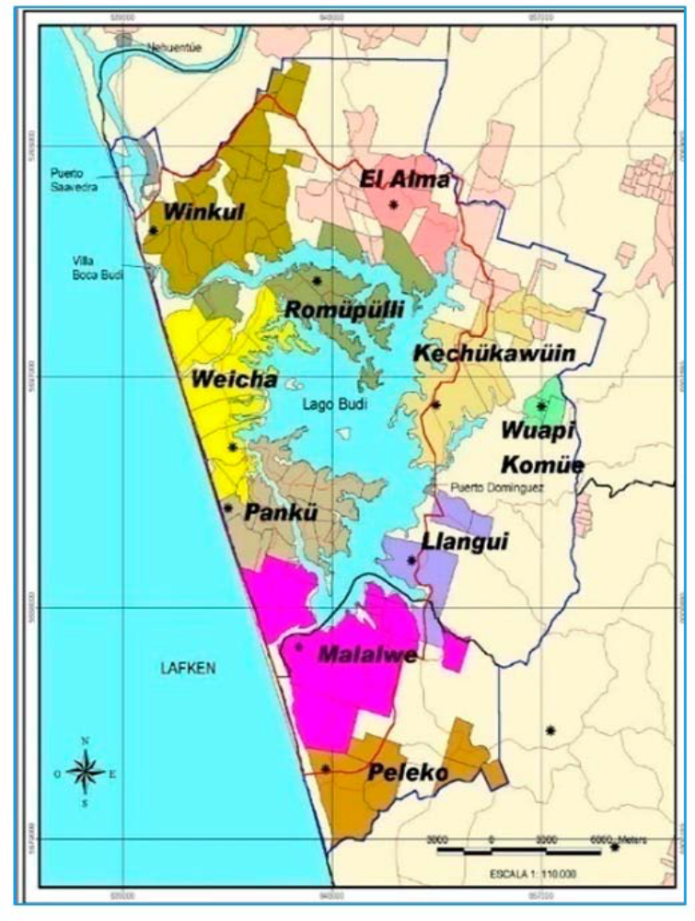
La investigación se ha planteado en la cuenca hidrográfica del Lago Budi como ya se ha mencionado en los antecedentes, se puede revisar nuevamente el mapa 1 presente en la página 5 para situar con certeza la investigación en el territorio chileno. Particularmente el trabajo de campo fue desarrollado en las localidades de El Alma, Llecomahuida y Perquiñan Budi. Se ha decidido trabajar en esta zona por el previo conocimiento del lugar, además de facilidades al acceso y factibilidad de alojo. A partir del trabajo de investigación de pre-terreno es que se pudo determinar que, en los sectores de El Alma, que se puede visualizar en el mapa número 3 correspondiente a el Ayllarewe existente en el Budi, existen lof altamente activos, los cuales cuentan con sus autoridades ancestrales como sería la figura del lonko, además de realizar periódicamente sus ceremonias de nguillatun y wiñol tripantu.
Mapa 3: Mapa Ayllarewe Budi, Fuente: Caniguan, 2020

Universo y comunidad participante
La investigación pudo ser llevada a cabo en casi su totalidad en el lof Manuel Llancaleo, El Alma. Fue con sus habitantes con quien se compartió la mayor parte del tiempo y con quien se realizaron múltiples instancias de conversación o nütram y mizawün. Como se ha problematizado anteriormente, esta investigación no busca posicionarse como un extractivismo epistémico o una instancia en la cual exista una asimetría con quienes se ha trabajado.
Por esta misma razón se ha descartado el uso de categorías como informantes o muestra las cuales tienen su origen y enfoque colonial en las ciencias sociales de comienzos del siglo pasado. Con el desarrollo y avance de las ciencias sociales se fueron encontrando alternativas a estas categorías y un ejemplo de esto son la Investigación-Acción-Participante [IAP], las cuales buscaban un compromiso más profundo con las comunidades que trabajaban dándoles un estatus de colaboradores (Villasante et al, 2002) ya que se considera a las personas como creadores de conocimiento y no como fuente de este.
Es en esta línea en que se pretende situar a la comunidad con quien se ha trabajado, si bien esta investigación difiere a las IAP en aspectos metodológicos como lo son las técnicas que fueron aplicadas en terreno, es su análisis en el trabajo y valor que se le da a las personas el cual otorga una guía. De esta forma, se entiende a las personas con quien se trabajó como colaboradores y coautores de conocimiento.
Como se mencionó anteriormente el trabajo se centró en un acercamiento etnográfico en profundidad dando énfasis a la observación participante, a las conversaciones informales y al experimentar en conjunto al lof las múltiples instancias de ceremonialidad a las cuales fui invitado a participar. Sin embargo, también se aplicaron tres entrevistas semi estructuradas a miembros del lof Manuel Llancaleo, el Alma quienes fueron considerados por su rol y conocimiento (kimün) para con el lof.
Entrevistado | Lof | Ocupación
S.C. | Manuel Llancaleo, El Alma | Dirigenta social, profesora de mapuzungun
C.M | Manuel Llancaleo, El Alma - Llecomahuida | Agricultor, trabajador
M.C | Manuel Llancaleo, El Alma | Lonko, trabajador

Metodologías propuestas
Las metodológicas propuestas y aplicadas en terreno son principalmente dos, estas serían la observación participante y la entrevista semi estructurada, adicionalmente el trabajo investigativo está acompañado del uso de mapas y fotografías de elaboración propia, estos aspectos serán desarrollados a continuación

Observación participante
La observación participante fue nuestra base investigativa en el marco de la etnografía, a partir de lo planteado por autoras como Guber (2011) y Pinochet (2018) entendemos que para poder intentar comprender una visión de mundo, una cosmovisión ajena a la nuestra, es necesario involucrarse en la cotidianidad de las personas con quienes se trabaja, no basta con una observación a secas, es fundamental experimentar las distintas instancias en que se vive el estilo de vida particular de quien consideramos el “otro”, al respecto la autora indica los siguiente: “los fenómenos socioculturales no pueden estudiarse de manera externa, pues cada acto, cada gesto, cobra sentido, más allá de su apariencia física, en los significados que le atribuyen los actores” (Guber, 2011, p. 55).
Pinochet señala que la observación participante es “el instrumento idóneo para comprender la vida cultural” (2018, p. 43), esto debido al grado de inmersión e involucramiento que se puede lograr, esto nos permitiría conocer aspectos de la vida que no se encuentran de forma explícita, aquello que no se comunica directamente y sólo se aprende en el estar ahí. Como el objetivo de esta investigación es indagar en las relaciones que se establecen entre el paisaje y el devenir ontológico lafkenche, se hace fundamental conocer a los habitantes de las comunidades en su vida cotidiana, como se relacionan con el paisaje lacustre día a día, qué lo hace particular, son sus actividades comunitarias desarrolladas de algún modo singular; estos son aspectos que para poder ser clarificados deben ser experimentados ya que como menciona Guber (2011) “una cultura se aprende viviéndola” (p.55).
Dicho de este modo, la observación participante fue la principal herramienta etnográfica aplicada, pudiendo así convivir el día a día con los habitantes del lof, compartiendo en sus conversaciones y comidas, asistiendo y formando parte de sus ceremonias, tanto en su preparación como en su realización todas estas experiencias fueron registradas en un cuaderno de campo (Anexo 12.2.).

Entrevista semi estructurada
Por otra parte, la entrevista semi estructurada nos aportará directamente la visión subjetiva de las personas del lof, es fundamental igualmente, tener claro que la entrevista puede tener limitaciones ya que se puede omitir información de forma intencional o por descuido, es por esta razón que Guber (2011) señala al respecto:
La información que provee el entrevistado tendría significación obvia, salvo por las "faltas a la verdad", los ocultamientos y olvidos; para ello se recurre a chequeos, triangulaciones, informantes más confiables o mejor informados, y a un clima de confianza entre las partes (pp. 70- 71).
Es por esta misma razón las entrevista fueron realizadas ya en un momento avanzado del trabajo de campo, buscando disminuir los grados de desconfianza y de igual forma por parte del investigador, poder conocer a mayor profundidad las dinámicas del lof y las personas correctas a quien entrevistar.
Para poder llevar a cabo estas entrevistas se elaboró una pauta semi estructurada, la cual cuenta con los conceptos y ejes temáticos de la conversación, el objetivo es que esta sea capaz de adaptarse a las distintas ocupaciones que los entrevistados puedan tener, de igual forma, se le presentó a cada participante un consentimiento informado (véase anexo 12.1.), en el cual se presentaba el tema de la investigación y se le solicitaba su consentimiento para participación. El consentimiento también autoriza la grabación de la entrevista a partir de una grabadora digital, esto con el fin de poder transcribir su contenido para su posterior análisis, a continuación, se presenta un desglose de los ejes temáticas tratados en la entrevista el cual también puede ser encontrado en el anexo (12.2.):
- Presentación, nombre, edad, rol en el lof
- ¿Cómo fue crecer en el sector del Budi? La vida junto al Lago
- Importancia del Lago para la comunidad
- Visión desde el kimün mapuche sobre el medio ambiente/entorno
  - Elementos importantes, a destacar del paisaje
- Preguntas sobre la rogativa realizada (Este eje temático se incluyó debido a la experiencia en terreno)
- La noción de Lafkenche y su relación con el lugar
- Itrofill mogen
- Küme Mogen
- Az Mapu, Nor Mogen
- Elementos presentes en el paisaje
  - Lago Budi – lafken – leufü
  - Animales
  - Ngen
  - Ruka – Casas - Su disposición
  - Kürüf – Vientos
  - Antü ka küyen – El sol y la luna
  - Tukuluwün y sus colores
  - Rewe y sus elementos, colores
- Sobre el ser-lafkenche, lafkenmapu, meli witran mapu
  - Ser che – su relación con la mapu ka itrofill mogen
Los ejes temáticos anteriormente presentados no fueron consultados de igual forma en cada entrevista si no que fueron aplicados según el contexto y conocimiento de cada entrevistado.

Mapas y fotografía
Como método secundario de investigación se han empleado mapas y fotografías de elaboración propia, estos nos permiten situarnos de mejor forma en el lugar del terreno, además de aportar una ayuda visual al lector respecto al contenido de esta tesis.
- Mapas: Estos han sido elaborados a partir del software de licencia libre QGIS y de Google Earth Pro. Respecto a la base de datos empleada en QGIS se ha utilizado los mapas vectoriales disponibles en la Biblioteca del Congreso Nacional (s.f.).
- Fotografía: Se ha utilizado una cámara Canon T7 con lente 18-55mm. Para el procesamiento y edición de las fotografías se ha empleado el software Adobe Ligthroom

Aplicación de Instrumento en terreno
El trabajo en terreno comenzado en junio de 2024 culminó en junio de 2025, este contempló diferentes viajes y actividades tanto en la zona de Perquiñan-Budi, Llecomahuida y principalmente en el lof Manuel Llancaleo, El Alma.
Fecha | Localidad | Actividad
21 al 23 de junio de 2024 | Perquiñan Budi | - Observación Participante  - Wiñol Tripantu
14 a 23 de octubre de 2024 | El Alma | - Observación Participante  - Entrevista
12 a 16 de diciembre de 2024 | El Alma | - Observación participante  - Nguillatun
3 a 7 de mayo de 2025 | El Alma | - Observación participante  - Entrevista
20 a 23 de junio de 2025 | El Alma, Llecomahuida | - Observación participante  - Wiñol Tripantu
Este viaje de inmersión etnográfica que comenzó con la invitación a una ceremonia de wiñol tripantu completó el ciclo de un año asistiendo nuevamente a la ceremonia de wiñol tripantu.
Como se puede constatar en la tabla anterior, el grueso de la investigación y observación participante se realizó en la localidad de El Alma, asistiendo de igual forma a pequeñas actividades en las localidades de Llecomahuida y Perquiñan Budi. Se estuvo un total de veintisiete días en terreno sumando un aproximado de seiscientos cuarenta y ocho horas de trabajo de campo aproximadamente
Las entrevistas realizadas tuvieron una duración aproximada de cincuenta minutos a una hora cada una y fueron desarrolladas en dos jornadas, una el domingo 20 de octubre 2024 en donde se desarrollaron dos entrevistas y en segundo lugar el día 6 de mayo de 2025 donde se desarrolló la última entrevista. Como se desarrolló anteriormente, las entrevistas fueron aplicadas en momentos avanzados del trabajo en terreno cuando ya se conocía y había convivido con las personas del lof.

Capítulo V

Resultados
El trabajo etnográfico en el lof Manuel Llancaleo, El Alma, Budi, nos ha permitido adentrarnos en diferentes formas de interrelación que se establecen entre el paisaje y los habitantes lafkenche de la zona. Estas formas de interrelación se expresan en campos y aspectos variados de sus vidas, siendo estos sus formas particulares de habitar; los colores utilizados en sus vestimentas tradicionales y banderas; elementos y prácticas presentes en sus ceremonias, y finalmente, la visión y relación directa que entablan con el ecosistema del lugar.
Estos elementos mencionados componen y son una parte del itrofill mogen, es decir una forma de entendimiento y relación profunda, recíproca y de respeto con todas las formas de vida, sin ninguna excepción. En las siguientes páginas se relatarán las experiencias y resultados de los viajes a terreno y los saberes (kimün) que han sido transmitidos por las personas con las que se ha compartido.

La llegada al Budi.
Para poder llegar al Budi es necesario tomar un autobús en el pueblo de Puerto Saavedra, a menos que se cuente con un vehículo o se quiera caminar unos cuantos kilómetro. Este autobús sale sólo una vez cada día a las 13:00 hrs desde el pueblo al campo, por lo que es fundamental tomarlo para poder llegar a destino sin problemas. Por esta razón es que mi primera parada viajando desde Santiago, antes de dirigirme al lago, fue el pueblo, en él podía comprar comida, provisiones y conversar con la gente.
Al llegar a destino lo primero que uno nota es el aire frío y húmedo proveniente del mar y el río que rodean el pueblo, seguido de un olor a leña característico de los pueblos del sur de Chile, y es que el Río Imperial abraza el pueblo de Puerto Saavedra por el norte, al oeste se encuentra el mar y por el sur se asoma el Lago Budi. Los cuerpos de agua se hacen presente desde el primer momento que uno llega al lugar.
El autobús que nos dirige al interior del Budi recorre largos caminos en los cuales se puede apreciar un paisaje rico en biodiversidad y geografía, los caminos trazados entre cerros y vegetación frondosa son sinuosos, sus vistas no son llanas, por el contrario, se nos presenta un terreno montuoso, con múltiples quebradas. Rico en vegetación, tanto flora nativa como monocultivos de pino y eucaliptos.
Los cerros y sus bajos son el lugar donde múltiples familias emplazan sus hogares, a pesar de lo escarpado de algunos terrenos logran erigir sus viviendas. De madera y en su mayoría de un solo piso, los hogares de las familias que habitan los campos del Budi suelen tener varias estructuras presentes, estando la casa principal, un huerto, un lugar techado para guardar la leña la cual es fundamental durante todo el año y las estructuras donde se guardan animales como cerdos, pollos y vacunos.
Los terrenos empinados tampoco son impedimento para los cultivos que se siembran incluso en los cerros más complejos. Provistos de yuntas de bueyes, y tractores en algunos casos, se logra arar los difíciles terrenos para el cultivo de papas, avena y trigo. El clima particular de este lugar es mayoritariamente frío y lluvioso, incluso en verano donde se presentan lluvias cortas e intermitentes. Es en consecuencia un lugar muy húmedo, tanto por los cuerpos de agua que rodean estos campos como por la constante lluvia.
Al llegar al Budi y ponerme en contacto con la lamngen S.C. fui invitado de inmediato a conocer la zona. Agradecido por la oportunidad emprendí el viaje al lof el Alma del Budi. Conversamos con la lamngen sobre variados temas, sobre mi relación con el territorio del Budi, parentesco y sobre las razones de mi viaje. Fue durante la conversación que mencionó que debía ir a sembrar papas, dada esta situación me ofrecí a ayudar en esta actividad
Terminada la siembra volvimos a conversar sobre el tema de la investigación, al explicar el enfoque de la tesis la lamngen S.C. me invitó a participar en una rogativa que se haría el fin de semana, esta rogativa se realizaría debido a que había ocurrido un derrumbe en un cerro importante en el lof, este cerro se encuentra aledaño a la sede del lof, pero también es en este cerro donde se encuentra el nguillatuwe del lof, según explicaba la lamngen S.C. este winkul tendría mucho newen y las razones de su derrumbe serían mucho más profundas que un simple deslizamiento de tierra.

El Caso del Winkul Herido

Uno de los eventos de mayor importancia ocurridos durante mi estadía en el segundo viaje de terreno al sector del Budi fue la ceremonia de rogativa realizada por el lof Manuel Llancaleo, con apoyo de otros lof del sector. Esta rogativa tiene como causa y origen el desprendimiento de tierra por parte de un cerro o winkul importante para la comunidad ya que, en él se encuentra su nguillatuwe. La causa que los miembros del lof me explicaron respecto al derrumbe de una de las laderas de este winkul se encuentran en la intervención irrespetuosa que realizó la entidad de Agua Potable Rural (APR) en esta ladera, provocando así el enojo de los ngen cuidadores y dueños de este winkul, la dirigente social S.C. nos comentó esta situación en el contexto de entrevista, al respecto indicó:

Cómo ustedes como dirigentes, les dije yo, del APR no se iban a dar cuenta que ahí sale agua, que ahí hay un ngen hay un poder, todo, cómo no se van a dar cuenta. La gente que somos de campo, como estamos conectados tanto con la naturaleza, sabemos dónde pasa esto, dónde hay un agua, donde hay un no sé pos, lawenes, es porque ahí hay un poder, ahí hay un poder, hay un ngen un cuidador de la naturaleza. (S.C, comunicación personal, domingo 20 de octubre de 2025)
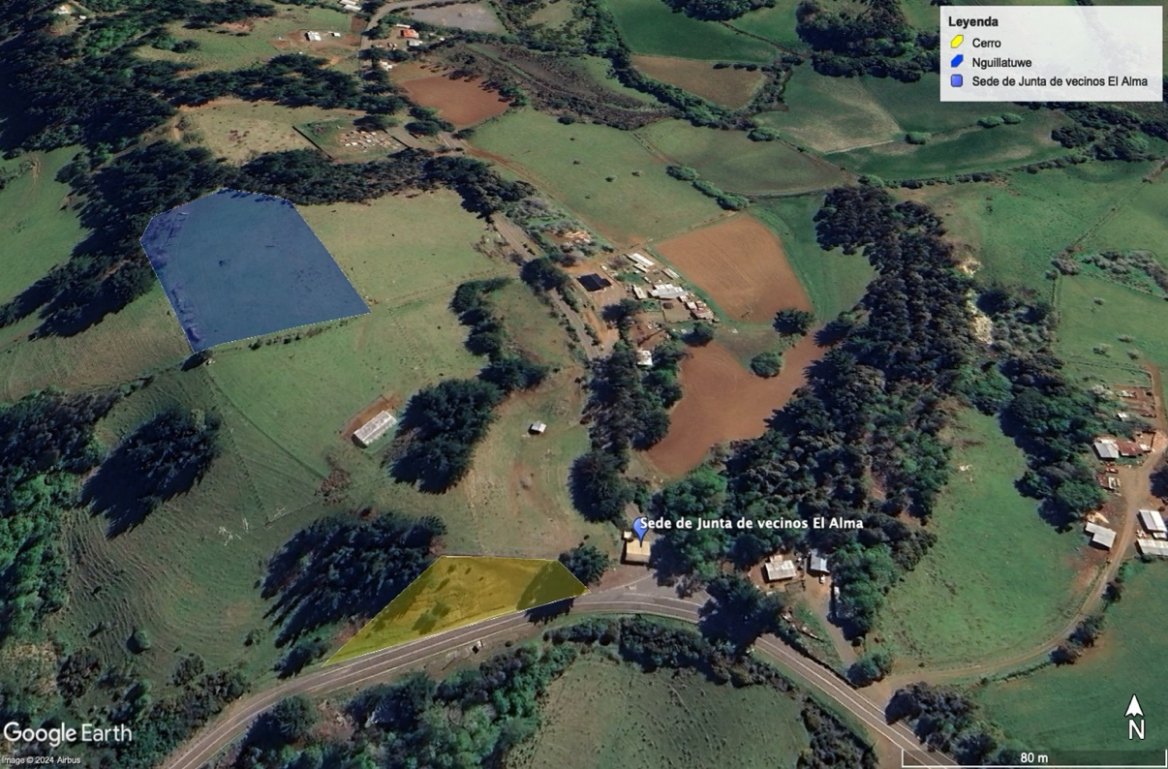
En el relato de S.C. podemos encontrar la molestia por parte de la comunidad con el APR ya que estos fueron advertidos con anterioridad por la autoridad del lof, el lonko, quien les comunicó la importancia de realizar una ceremonia previa para pedir permiso a los ngen y así poder intervenir el terreno sin una consecuencia negativa. Al no ser escuchados por los funcionarios winka, ahora la comunidad estaba sufriendo las consecuencias de este acto irrespetuoso con su cerro. Por esta razón se hacía fundamental realizar una ceremonia de rogativa un llellipun, un nguillatu para entregar ofrendas y pedir disculpas a los ngen.
Mapa 4: Sector lof Manuel Llancaleo, El Alma, Elaboración propia a partir de Google Earth Pro.
Como se mencionó anteriormente, este cerro es de vital importancia para el lof, en él se encuentra su nguillatuwe, y por lo tanto, su rewe, como se puede observar en el Mapa 4, la ladera en el polígono amarillo es la que corresponde al área que se habría derrumbado, y el polígono en color azul corresponde al nguillatuwe.

La ceremonia de rogativa
Para llevar a cabo la ceremonia de rogativa esta requiere de días de preparación en el cual se reúnen los elementos necesarios para su realización, estos elementos son recolectados en los alrededores del lof o son proporcionados por asistentes invitados. Algunos de estos elementos son colihues (chusquea culeou), lawen, dentro de las que se puede destacar el laurel (Laurelia sempervirens), el cual no debe confundirse con el laurel de cocina (Laurus nobilis), ruda, ramas de maqui y canelo o foye; también está presente el agua o ko, la cual proviene de distintas fuentes, las mencionadas durante la rogativa fueron agua del lago Budi, agua del mar y agua de vertiente(leufüko, lafkenko, trayenko); el fuego o kutral, es otro elemento importante durante la ceremonia, este no se encuentra en el lugar mismo donde se realiza la rogativa sino que, a un costado. en él se calientan los cueros del kultrun; también están presente distintas banderas pertenecientes a la comunidad, estas son de color blancas, azul, verde claro y está presente también la bandera wenufoye. Por último, están presentes distintos tipos de granos, harina, papas, arvejas, mote y muzay o muday. Estos elementos serán parte de la ofrenda que será entregada al ngen.
Según comentaba el lonko, los elementos presentes y la forma en que se llevará a cabo la ceremonia son comunicados a ellos a través de los sueños o pewma y en base a esto se hacen los preparativos necesarios. Es por esta razón que, una vez reunida la comunidad, minutos previos al comienzo de la ceremonia, se realiza un nütram o conversación donde los asistentes comentan si es que tuvieron algún pewma relacionado a la rogativa, de ser así, será tomado en cuenta para su realización.
Los lof y asistentes invitados son convocados a estar en la ruka aledaña al nguillatuwe a las cinco de la mañana. Una vez reunidos se dirigen al rewe para dar comienzo a la ceremonia, en él, como una primera instancia, se pedirá permiso para ir a realizar la rogativa en la ladera del winkul que se está desmoronando. Una particularidad de este rewe, en comparación a los que se pueden encontrar en otras zonas de wallmapu, es que el chemamüll que lo compone, está mirando hacia el mar, este rasgo se puede encontrar en los lof pertenecientes al lafkenmapu. Ya realizada la solicitud al rewe, se dirige el grupo asistente al lugar donde se hará la rogativa, se llevarán consigo las distintas banderas de colores presentes y durante el trayecto se irán tocando las múltiples püfüllkas de los asistentes en conjunto con el kultrun del lonko. Una vez llegado al lugar del derrumbe se continua la ceremonia
Junto con las banderas traídas desde el rewe, las cuales son de color blanco, azul, verde y negro, se instalan ramas largas (de dos metros y medio aproximadamente) de canelo y laurel para formar una anümka que en este caso cumplirá el rol de centro ceremonial. Será en este lugar donde se depositarán y arrojarán las ofrendas a los ngen del cerro (ngen-winkul). Durante el desarrollo de la rogativa en la ladera del cerro derrumbado, los asistentes, en conjunto de la música de los ayekawe y los toques del kultrun del lonko, van girando en contra de las agujas del reloj por el terreno que se espera, deje de derrumbarse. Esto provoca que la tierra antes blanda por el desprendimiento reciente comience a compactarse y aplanarse, logrando una pequeña planicie. Una vez terminados estas vueltas se comienza a entregar las ofrendas, en primer lugar, se ofrendan el lawen recolectado por la comunidad, estos son frotados al suelo para sanar la herida ocasionada al winkul. Luego, se ofrendan alimentos, bebidas y el agua de las distintas fuentes mencionadas anteriormente, estos elementos son dejados en rali, iwe y metawe a los pies de la anümka o son arrojados por los asistentes a lo largo de todo el lugar. Una vez hechas estas ofrendas, la rogativa llevada a cabo en la ladera del cerro se cierra con el baile de un choike purrun o danza del ñandú. Ya realizada la danza los asistentes retornan al rewe para dar cierre a la ceremonia.
Las bases del azmapu, como hemos desarrollado con anterioridad (Ñanculef, 2016; Loncon, 2023, 2024) implican respeto y reciprocidad con la naturaleza, los pilares en los que se sustenta, tanto el küme mogen y el Itrofill mogen hacen un llamado a la protección de todas las formas de vida, sin excepción, esto incluye las formas de vida espiritual como los ngen. En el caso que acabamos de desarrollar, uno de los elementos importantes del itrofill mogen se ha visto afectado fuertemente, este sería el winkul junto a sus ngen protectores, este acto de irrespeto por parte de la APR causó un desbalance en el buen vivir o küme mogen, por lo que fue necesaria la ceremonia de rogativa para restablecer la reciprocidad y armonía entre los ngen y el lof, a pesar de que la culpa de este perjuicio fue de responsabilidad winka.
A partir del análisis de este caso podemos entender también cómo las comunidades van comprendiendo su paisaje o entorno como un todo integrado, al igual que como plantea Skewes (2011), este entramado simbiótico se hace presente simbólicamente en los múltiples elementos presentes en la rogativa, desde los elementos constitutivos de la anümka hasta las ofrendas entregadas, estos son pertenecientes y recolectados desde distintos lugares del lof y las cercanías, como el agua marina o el agua del lago. Similar a esta idea es lo propuesto por Ingold (2018), respecto al entramado de líneas, las vidas y los elementos presentes en el mundo no son entidades aisladas y en el proceso de movimiento e interacción se van entramando unas a otras, sean líneas, vidas, objetos y en este caso por qué no, ngen.
Desde una perspectiva de análisis relacional, el carácter vivo que se le otorga al winkul nos habla de un entendimiento mayor y profundo de los elementos que componen el paisaje. Este winkul al igual que los seres vivos puede ser herido y esta herida debe ser sanada con cuidados como lo son el ser frotado con lawen. Como hemos desarrollado anteriormente, los ngen tienen la capacidad de castigar las faltas de respeto provocando desequilibrio espiritual, físico o psicológico (Pichinao et al, 2022), en caso de haber incurrido en una falta de respeto es deber del individuo o del lof restaurar el respeto y reciprocidad para con los ngen y de esta forma poder tener un küme mogen, un buen vivir en reciprocidad con el medio ambiente.

La relación con el Paisaje del Budi

A partir de las conversaciones y entrevistas realizadas con habitantes de los lof de El Alma y Llecomahuida podemos saber que la presencia del lago Budi está intrínsicamente relacionada a la vida de los habitantes del sector. Las perspectivas que aquí confluyen pueden ser variadas y responden de igual forma al estilo de vida de las personas entrevistadas, es decir, la visión de un pescador difiere respecto a la de una persona que sólo utiliza el lago como medio para transporte en bote de una localidad a otra. Aun así, varios habitantes del sector destacan el carácter traicionero y peligroso del lago. Uno de los entrevistados es el señor C.M., habitante de los lof Llecomahuida y El Alma, transita entre ambos, se dedica a la agricultura y pesca de forma ocasional, al consultarle por el Lago comentó que:
Bueno como te digo, te comenté anteriormente el tema del Lago Budi, bueno, es importante y va a ser siempre importante para los que vivimos alrededor del lago, yo, toda mi infancia, mi niñez, mis primeros estudios los hice cruzando de Llecomahuida hacia Romopulli, el colegio, eh, Sol Naciente se llamaba el colegio, todavía existe, se llama el colegio que yo estudié, de la básica… del lago. [...]
Mi tía fue y es profesora de educación básica y con ella cruzábamos los primeros tres años, con ella, después ya se integró mi otro hermano que sigue de mí, y así toda la familia estudiamos allá. Y lo, ¿cómo te puedo decir? Entre comillas trágico, que el lago es muy peligroso, sobre todo… Es medio parecido al mar el Lago Budi, hay partes, hay sectores que es como una pampa, es abierto, no tienes protección, y cuando hay viento se levanta una ola de un metro y fácilmente te puedes, te pilla el bote atravesado y fuiste, como se dice a lo buen chileno, fuiste bueno. (C.M., comunicación personal, domingo 20 de octubre de 2025)
El lago está presente en la vida de los habitantes de los lof desde temprana edad, es el espacio por donde deben transitar para llegar a otros sectores como el colegio o al pueblo de Puerto Dominguez, la fotografía 1 nos ilustra un bote a remos a la orilla del Budi, bote como el mencionado en el relato de C.M. que le ayudó a cruzar el lago en múltiples ocasiones para llegar a su colegio.
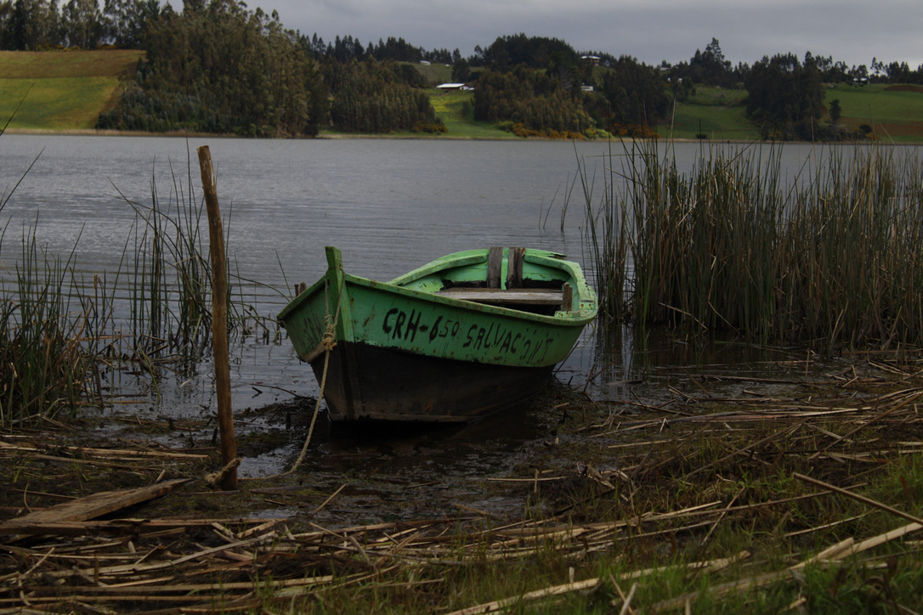
La señora S.C. también comenta sobre su experiencia con el lago, ella es dirigente social del lof y profesora de mapuzungun, a propósito del lago nos cuenta una anécdota sobra la compra de unos cerdos:
Fotografía 1: Bote a orillas del Budi. Fuente: elaboración propia.
“Vamos al otro lado” le dije yo, tenía que comprar unos chanchitos “ya vamos” ese día me esperaban ahí al lado, nos subimos al bote y nos fuimos, pero, terrible, terrible, de esa vez yo creo que nunca más volví a meterme al agua, [...] pero esa vez, fue el peor día y a la vez lo mejor, porque de aquí para allá eso era un mar, era un mar así, el bote llegaba por allá por arriba y vuelta pa’ acá pa’ abajo, y yo me iba en la proa, en la proa ahí, pidiéndole a mi Dios, que eso se tranquilizara, que… que muchas cosas. Después ya, nosotros nos fuimos cinco para allá, después de allá nos veníamos, podríamos decir que veníamos como doce, el hecho que el bote que nos pasaron allá después de vuelta, el botero dijo “este hace doce personas” y yo compre unos chanchos y nos vinimos. Entramos al lago, eso parecía una mesa, [...]
Así de tranquilo estaba, terriblemente tranquilo, entonces como que te da, como que te traiciona la mente pos. Y yo creo que para meterse al lago hay que estar bien puesto, con su mente, porque como te digo, a lo mejor por muchas de esas cosas, eh, también gente que muere en el lago, se ahoga. (S.C., comunicación personal, domingo 20 de octubre de 2025)
La violencia que puede tener el lago queda de manifiesto en el relato de S.C., esta experiencia marcó su visión y relación con este cuerpo de agua, al igual que C.M. comparten experiencias peligrosas y en algunos casos cercanas a la muerte por la fuerza de las olas y vientos del lago. Pero este lago no sólo proporciona malas experiencias, también entrega recursos para la subsistencia de las comunidades que allí habitan.
La parte bonita del lago que es como, como te decía yo, es como un almacén, que tienes diversas cosas para sobrevivir del lago, tienes el pescado, tienes algunas cosas de marisco, tienes las aves, que hay harto bichito chico que no están protegidos por eh, con este caso, ¿cómo se llama la…? Porque hay muchas aves del lago que están protegidas, entonces no les puedes hacer nada, pero hay otros bichitos que tú los cazas igual te lo puedes comer, o sea tienes carne, tienes pescado y tienes mariscos (C.M., comunicación personal, domingo 20 de octubre de 2025)
El relato de C.M. recuerda a lo narrado por Pascual Coña (2017) hace más de cien años, en el segundo capítulo de sus memorias nos relata los alimentos que se consumían en su lof y cómo estos se obtenían, siendo parte fundamental de la dieta de los lof mapuche-lafkenche en el Budi de finales de siglo XIX y comienzos del siglo XX. Hoy en día, según como nos comenta C.M. las aves, el marisco y el pescado siguen siendo parte de los alimentos de quienes habitan estos sectores, es decir, esta práctica relacional de subsistencia tiene una permanencia de larga data.
Son este tipo de experiencias y prácticas las que van conformando un ser particular, un ser-mapuche-lafkenche, es decir, un modo de crecer y vivir particular, Estas relaciones que se establecen con los múltiples elementos del paisaje no siempre tienes que ser positivas, son parte del aprendizaje que se forja con el estar-en-el-mundo y con el hacer-en-el-someterse (Ingold, 2018; De Munter, 2016), es decir, con el estar en contacto con los múltiples elementos presentes en el mundo, en este caso paisaje, y ser influido ontológicamente por ellos.

Los árboles como elemento del paisaje
Al consultar a los entrevistados por los elementos a los cuales se les otorgaba relevancia en el paisaje, en su entorno; la respuesta, fuera de señalar al Lago Budi como un protagonista, indicaban que todo elemento es importante en el entorno, cada uno cumple una función para el medio ambiente, similar a la idea de meshwork (Ingold, 2018; Münter, 2016) donde todos los elementos presentes, vivos y no vivos se trenzan en relaciones de correspondencia formando mallas de vida. Esta idea se asimila al concepto de itrofill mogen desarrollado por Chihuailaf (1999) y Loncon (2023) en donde cada uno de los elementos vivos y más allá de lo vivo, importa sin excepción y se debe vivir con ellos en respeto y reciprocidad.
Sin embargo, fueron los árboles los que destacaron por mostrar una dicotomía, las personas entrevistadas estaban conscientes del daño que provocaban las especies de árboles introducidas, C.M., S.C. y M. C. coinciden en que el pino, el eucaliptus y el ciprés como especies introducidas no corresponden como elemento del paisaje, que estos árboles desestabilizan la biodiversidad, no así los árboles nativos.
Para nosotros en el tema cultural, todo árbol es importante, es necesario, pero no el pino y el eucaliptus porque esos vienen… esos los impusieron aquí, eso es lo único que no deben, no debería estar como en este caso en los terrenos mapuche, en la cultura mapuche no existe eso, porque una machi nunca te va a pedir hoja de eucaliptus, ni hojas de pino, ni hojas de ciprés para hacer una rogativa. (C.M., comunicación personal, domingo 20 de octubre de 2025)
Como menciona C.M., los árboles como el pino, el eucaliptus o el ciprés no están presentes en las ceremonias de rogativa, no son consideradas lawen por machis o lawentuchefes, estos árboles sólo tendrían un uso práctico y económico. Por su parte M.C. indica que todo vegetación presente en el paisaje es lawen, cada una de las especies nativas cumple una función y quien tenga el kimün necesario puede aprovechar sus cualidades y sabrá donde encontrarlas. Sin embargo, destaca igualmente el daño que las especies introducidas provocan en el lof. Por su parte S.C. nos relata lo siguiente:
Y por eso de repente da mucha rabia con la gente que destroza no más, los mismo árboles nativos, la gente prefiere plantar eucaliptus y pino. Los pinos, por ejemplo, uno los planta porque, si estamos viviendo acá en el campo tenemos la posibilidad de construir, casa, bodega, un chiquero, un cobertizo, tenemos la posibilidad de hacerlo, y esa madera nos sirve, pero también en pocas cantidad, para qué necesitamos tanto. Y el eucalipto siempre se pensó en el tema de la leña, que era más fácil venderlo, que era más fácil cortar y vender, pero el problema que esta custión es como una plaga, plantas un árbol y a los pocos años ¿Cuántos hay? ¡muchos! Entonces es una plaga (S.C., comunicación personal, domingo 20 de octubre de 2025)
S.C. señala que pinos y eucaliptus son necesarios para la construcción de las distintas estructuras presentes en la vida de campo, también para la leña la que es ampliamente utilizada en las zonas rurales, pero advierte que el peligro de estos árboles es su rápida propagación, otro elemento peligroso respecto a estos árboles sería su rápido consumo de agua, el cual degrada la tierra y seca los pozos cercanos
Uno de se da cuenta, porque, si uno planta un árbol por donde hay agua, esa agua se seca pos, porque las raíces son las que andan buscando el agua por todos los lados, entonces, qué es lo que hace, secas la tierra, el trabajo que uno hace como agricultor o agricultora está más seco, tienes menos producción, todo. Y nosotros que anteriormente y toda la vida hemos vivido de pozos, pozos de vertientes, ¿para donde se va esa agua? Pa’ allá pos, pa’ los árboles, entonces, por eso que antiguamente, siempre hubo harto árboles naturales, porque los pozos se hacían ahí pos, en esas partes, los mismos árboles les daban la protección y el agua no se iba pos, porque ellos mismos ayudaban a tirar el agua, lo que no hacen los otros árboles, los otros viven para ellos, es como el rico (S.C., comunicación personal, domingo 20 de octubre de 2025)
S.C. destaca la labor de los árboles nativos en el cuidado de las fuentes de agua, pero por el contrario compara a los árboles introducidos como a un hombre rico, ambicioso y acumulador, acaparando toda el agua sin importar que su entorno se seque. El azmapu y su defensa del itrofill mogen destacan la importancia de que cada vida sin excepción importa, pero también resalta la importancia del balance y reciprocidad entre todos los elementos presentes en la naturaleza, los lof mapuche-lafkenche son conscientes del daño y desequilibrio que pueden provocar estos árboles en un entorno que no les pertenece, ya que como señalan, estas especies son introducidas. El paisaje como lo hemos planteado, una simbiosis entre los múltiples elementos que lo componen está presente en los relatos y discursos de los habitantes mapuche-lafkenche, comprenden el entorno como un todo entramado en el que sus elementos son de igual y vital importancia.

La importancia del Lof en el paisaje

Cuando se habla de una unidad territorial correspondiente a donde habita una población mapuche suele hablarse de “comunidad”, pero este concepto más que definir o explicar la complejidad de los elementos que lo componen la reduce y encierra bajo las categorías coloniales herencia de las reducciones como consecuencia de la victoria militar del Estado chileno durante la “pacificación de la Araucanía”. Comunidad vendría a ser una unidad administrativa que engloba a las personas inscritas en un delimitado territorio. Sin embargo, el concepto de lof es mucho más amplio e integrador:
Claro, en el lof tenemos todo lo que, todo ser vivo que está dentro de un lof. De un lof ya por decirle habla de mil, dos mil, no sé cuántas hectáreas de repente eran, era mucho más amplio. Donde están los mawisantu, los menoko, los trayenko, los witronko, los leufü, el lafken, si está en el lafken, están los ngenes. están los lawenes. Están todos los seres vivos, todos los bichitos, los pajaritos, que es algo mucho más amplio que en una comunidad.
(M.C., comunicación personal, martes 06 de mayo de 2025)
Es decir, el lof en otras palabras es una parte del itrofill mogen, el lof en su conjunto es parte de la biodiversidad agrupando elementos que van más allá de sólo lo humano considera todo lo vivo y lo que está más allá del entendimiento occidental como pueden ser los ngen.

Prácticas de interrelación con el paisaje
A partir de los autores que hemos revisado, cuando hablamos del devenir ontológico, del proceso ontogénico o de la ontología relacional es, es inevitable el referirse a las prácticas que se establecen en este estar-en-el-mundo en contacto con los múltiples elementos que lo componen, es por esta razón que a continuación se presentarán cuatro casos de prácticas relacionales donde el paisaje se ve expresado y vivido por los habitantes del Budi.

El Kullito
Como se relató anteriormente, para llevar a cabo una ceremonia esta debe ser preparada con muchos días de anticipación. Uno de los preparativos fundamentales es la recolección de los elementos que estarán presentes en su desarrollo, sean estos lawen, comida o agua de distintas fuentes, también pueden ser troncos de árboles importantes como el maqui, canelo o laurel dependiendo el tipo de ceremonia que fuera a ser llevada a cabo.
Su recolección no es un simple acto de tomar el elemento del campo, contempla un entendimiento y relación profunda con cada una de las formas de vida tangibles y no tangibles que están presentes en el paisaje, siendo uno de los más importante el ngen dueño y protector de cada uno de los elementos presentes.

A lo largo de los terrenos realizados en el Budi pude acompañar en múltiples ocasiones a sus habitantes en la recolección de estos elementos, en cada una de estas oportunidades existía un protocolo para poder sacar lo que se necesitaba. Antes de extraer cualquier recurso siempre se conversa en mapuzungun con los ngen dueños y protectores del elemento que se va a extraer, se le pide permiso y se le comenta para que será usado lo que se está sacando. Mientras se hace esta conversación se procede a realizar un pago o kullito, este generalmente se realiza con kachilla o harina tostada. Estos elementos se irán esparciendo por donde se encuentra el elemento que será extraído y si se realizó algún corte en un tronco también se deposita en este corte.
El kullito es una práctica de reciprocidad y respeto que considera a los múltiples elementos presentes en el paisaje, es la expresión del küme mogen llevado a la praxis para mantener el equilibrio con el itrofill mogen.

El Lafken Purrun
Llegado un momento intermedio de las ceremonias que se realizan en la zona del Budi (nguillatun, wiñol tripantu), los lonko presentes señalan que es momento de realizar el lafken purrun, para esto comienzan a ordenar a la gente junto a los yankan y los cona o capitanes “epu zomo, epu wentru” señalan, es decir, las filas debían estar compuestas de dos mujeres y dos hombres, cuatro personas por corrida.
Los ayekafe se ubican generalmente en la parte frontal del grupo, habiendo en las ocasiones que se estuvo presente püfülka, trutruka, clarín y kaskawilla, estos instrumentos son guiados por el kultrun, instrumento de percusión que da el toque y ritmo. Es el lonko junto a las lamngen autorizadas a tocar kultrun quienes dirigen el ayekan, según me comentaría en otra ocasión el lonko M.C., esto no debería ser así, debería haber personas encargadas para cada situación, pero cada vez queda menos gente con el kimün para poder llevar a cabo estas tareas.
Ya posicionada cada persona en el lugar que debe estar se comienza a interpretar el ayekan, los kultruntufe son los primeros en dar el ritmo a seguir. Para el lafken purrun el toque de kultrun es distinto, comienza con dos golpes cortos seguido de uno largo, el resto de ayekawe sigue tal cual el ritmo antes descrito. Mientras se interpreta este sonido y ritmo con los instrumentos, los ayekafe junto con los demás participantes mueven sus cuerpos y los llaf llaf de modo que el toque largo coincida con un movimiento de torso hacia el piso, similar a una reverencia, realizado esto se da un paso hacia atrás.
Este purrun, a diferencia de cómo se desarrolla el choike purrun, por dar un ejemplo, es cíclico y en el se van repitiendo dos fases muy marcadas y distinguibles. En una primera instancia, los participantes se ubican de frente al rewe, o sea, dándole la espalda al mar, y es que en este purrun sus participantes en conjunto a su ejecución asumen el rol de las olas del mar. De esta forma, aquellos que se encuentran en las filas comienzan a retroceder lentamente al ritmo de los instrumentos, siempre mirando de frente al rewe.
En la segunda parte del purrun el ritmo de los ayekawe se acelera, el kultrun comienza a realizar toques cortos de forma constante y el resto de los instrumentos siguen este ritmo. En esta segunda fase las personas comienzan a avanzar hacia el rewe hasta llegar a su lado y mantener el ayekan en ese lugar por unos minutos, luego se repite la primera parte nuevamente. Este ciclo se realiza, generalmente, unas cuatro veces, pero también se puede dar que se de en otra cantidad de repeticiones mientras esta sea par, nunca un número impar.
A partir de conversaciones con los habitantes y las entrevistas realizadas pude aprender que este purrun es el resultado de la observación del mar, es la apreciación detallada sobre cómo las olas se recogen lentamente hacia el interior del océano y luego arremeten con fuerza a la costa. Como se ha mencionado anteriormente esto sería parte del az mogen propio y particular del lafken mapu, un saber singular del lugar, un kimün propio quienes habitan el lafken y que se articula de forma directa con los elementos observables del paisaje, se transforma en una encarnación de estos elementos en prácticas concretas como un purrun.

Los colores del paisaje

En las múltiples instancias en que se pudo participar acompañando al lof Manuel Llancaleo en sus ceremonias, las banderas siempre fueron un elemento principal para su realización. Estas se encontraban tanto en el rewe, en la anümka o portadas por participantes como los cona o capitanes. Sus colores según como mencionan las personas entrevistadas siempre están en relación directa con lo observable en el paisaje.
Algunos ejemplos de esto son el color azul de cielo, el verde presente en la naturaleza, el rosado en las flores, el blanco y el negro de las nubes dependiendo las estaciones. Al momento de consultar por la razón de los colores verdes de alguna de las banderas que se utilizarían en una ceremonia que se realizaría en los días siguientes la respuesta de S.C. fue que mirara con detalle a mi alrededor, que la respuesta se encontraba en todas partes. El verde presente en las hojas de los árboles de la primavera era la razón de esto.
Los colores son un elemento que se puede apreciar en múltiples aspectos de la vida mapuche, se encuentran en los textiles que visten, así como en las distintas banderas que portan como una declaración directa de relación con los elementos que están presente en el paisaje.
Los elementos presentes en el tukuluwün son un buen ejemplo de esto, el munolonko, kupam, ükülla y trariwe suelen presentar colores y elementos observados en la naturaleza. Dependiendo la identidad territorial de cada lof estos colores pueden variar. Los colores que más se apreciaron en los viajes realizados al Budi fueron los azules y verdes presentes en los distintos elementos de la vestimenta tradicional de los participantes.
A propósito del makuñ, S.C. mencionaba que antiguamente los patrones y colores que se utilizaban para darle forma a las mantas eran las del ave llamada Pitío (Colaptes pitius) que presente colores marrones y oscuros en su plumaje como se pueden apreciar en la fotografía 2.

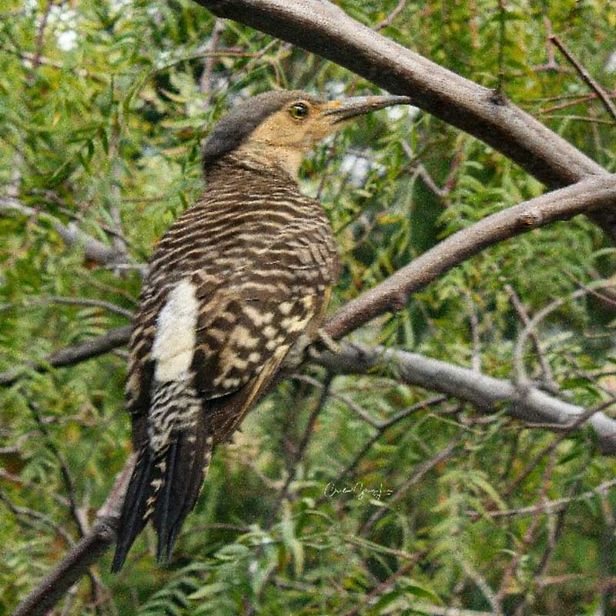
Fotografía 2: Colaptes Pitius. Fuente: avesenchile.cl

Hoy en día aún se pueden apreciar makuñ completamente marrones o con patrones similares al pitío entre los hombre que asisten a las distintas ceremonias (fotografía 3), es un conocimiento que ha perdurado en el tiempo y está en directa relación con la observación, asimilación y representación de los elementos que se encuentran en el paisaje. El tukuluwün en cuanto a sus colores podría expresar el cielo, el mar, la vegetación y sus flores, e incluso el color de los animales como el pitío.
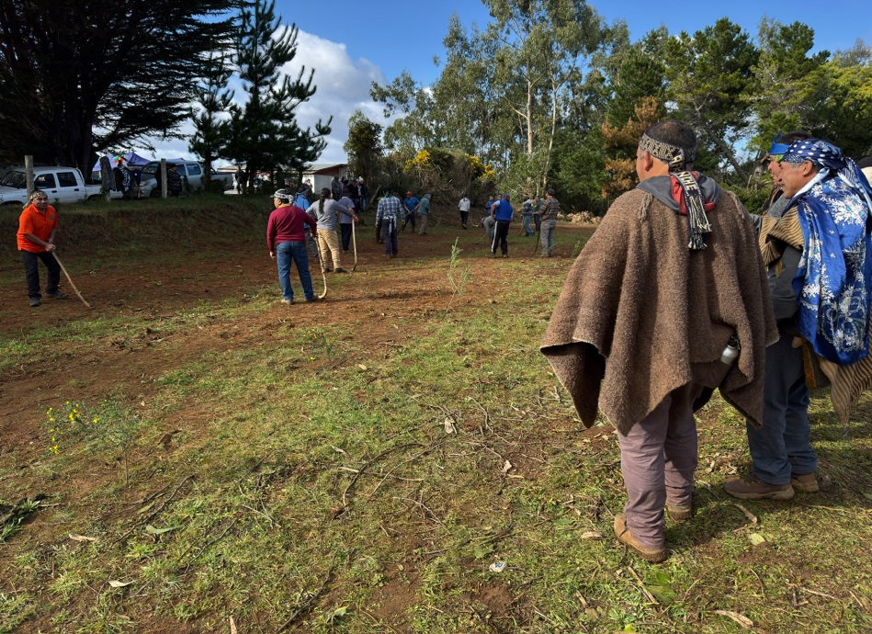
Fotografía 3: Participantes de un juego de Palín. Fuente: Elaboración propia

Sobre el posicionamiento de una ruka

Otra forma de la relación de las lof mapuche-lafkenche con su paisaje y entorno es la forma y distribución de una ruka o casa. La selección del lugar, las puertas y dormitorios, todo está planificado según las orientaciones de la naturaleza, al respecto don C.M. nos comenta cómo los habitantes antiguos hacían sus casas:
El tema como te decía, el tema de las casas pos, antiguamente los viejitos sabios, ellos hacían la casa… mi abuelo decía que para hacer una casa, tú… los antiguos se iban a dormir, a la pampa por ejemplo “yo voy a hacer una casa aquí, a cuarenta metros más allá” tu plantabas una estaquilla y dormías ahí y según lo que tú te soñabas en la noche hacías tú casa. […]
Claro, entonces si el sueño era bueno tu hacías tú casa, si el sueño era malo tú no lo podías hacer ahí. Pero todo va de acuerdo con la naturaleza, como te decía, por ejemplo, una casa mapuche siempre, vas a ir a una casa mapuche, mapuche antigua, vas a ver, la puerta principal mirando hacia el sol, el dormitorio principal mirando hacia el sol y una puerta donde se esconde el sol, entonces, tiene coordinación. (C.M., comunicación personal, domingo 20 de octubre de 2025)
En el relato anterior hay varios elementos a destacar, en primer lugar, la importancia de los sueños o pewma en las decisiones de las personas mapuche, esto como una forma de conexión con su entorno. En segundo lugar, la importancia del sol, un elemento del paisaje que será determinante en la distribución de una casa, como menciona C.M. la puerta principal debe estar hacia la salida del sol, o sea, hacia el Puelmapu o este, y por el otro lado de la casa, hacia el oeste Lafkenmapu debe estar posicionada una segunda puerta, de esta forma la casa recibirá tanto la primera luz de la mañana como la última del día. Por su parte don M.C. también nos da su perspectiva sobre la construcción de una ruka:
Eh, sí, po, en ninguna parte, ningún rukafe debería de llegar y hacer una ruka, no es llegar y hacer una ruka. Ya sea ruka winka, mapuche zungu, porque dentro de nuestra mapu tenemos los ngenes, los dueños que son de ahí. Y ahí eso genera cosas amplias, cosas grandes, uno dice, "Ah, pero si total si la tierra es mía y yo hago lo que quiero." No es así, uno tiene que hacer el kullito, pagar y pagarle, rogarle al dueño de la tierra lo que va a hacer, con qué fin va a construir y pedirle permiso. Ahora si hay un dueño que sea parte de, de la ruka, que lo cuide y que ayude a trabajar. Uno no lo ve como persona, pero espiritualmente sí existe, está ahí. (M.C., comunicación personal, martes 06 de mayo de 2025)
En este relato vuelve a surgir la idea del kullito y el pago que se realiza a los ngen como forma de respeto y retribución, por tanto, no sólo se estaría pagando para extraer un recurso, si no que para ingresar y modificar los dominios del ngen regente del lugar, por otra parte:

Pero… eso es lo, la parte principal que tiene que tener… cómo mapuche. Y la forma también en cómo hacer un una ruka. Como verlo la parte del horizonte, del antü, todo eso implica en construir una ruka, ya sea winka, sea mapuche. La salida, la llegada. Aquí usted ve la casa, ¿no? La puerta está ahí, justo a la salida del sol y la otra está allá casi la el escondido del sol. Entonces, todos esos detalles son los que siempre tienen que estar presentes. (M.C., comunicación personal, martes 06 de mayo de 2025)
Se vuelve a hacer énfasis en los aspectos observables del paisaje y su relación con el posicionamiento de una ruka y sus elementos, el sol (antü) es el guía principal para su distribución, se vuelve a reiterar la importancia de la salida y puesta de sol para la ruka. Podemos identificar entonces elementos tanto visibles como espirituales del paisaje con los cuales se está en relación y reciprocidad para poder construir de forma respetuosa una vivienda.
El habitante de este paisaje del lafkenmapu que tiene un conocimiento del azmapu se relaciona con el entorno desde múltiples perspectivas. Como veremos en la siguiente sección la relación con el entorno, con los elementos del paisaje también se puede dar desde una perspectiva espiritual.

El Paisaje a través del Itrofill Mogen
A partir de los elementos que han sido descritos podemos observar variadas formas de interrelación con el paisaje del Lafkenmapu, particularmente del Budi. Existe una profunda articulación y entendimiento con las dinámicas que ocurren constantemente en el lugar como pueden ser los oleajes, el posicionamiento y paso del sol, los ciclos lunares, el clima, los vientos, la vegetación junto a sus flores y los colores de estos elementos que han sido mencionados.
No es simplemente una apreciación estética de estos, a diferencia de cómo podría ser entendido el paisaje en la pintura (Maderuello, 2013), es más bien un entendimiento de sus dinámicas, su representación y apropiación llevado a lo encarnado. Cuando se desarrolla el lafken purrun en contexto de ceremonia no es simplemente una performance, es una forma de conexión con su entorno y una forma de llevar un mensaje, newen, küme zungu, a los ngen o a chawngenechen. Cuando se desarrollan cada una de las prácticas que han sido descritas anteriormente como el kullito, el cómo posicionar una casa, los colores que se representan y se visten, se está llevando a cabo una interacción directa con los elementos del paisaje en su gran espectro, tanto lo vivo, lo tangible, y lo que está más allá, como los ngen. Se está en relación directa con el itrofill mogen e interactuando con el de forma respetuosa para mantener un küme mogen, küme felen.
El paisaje visto a través del itrofill mogen nos interpela a comprender cada uno de los elementos que lo componen, a respetarlos ya que todo se encuentra vivo de una u otra forma, ya sean los winkul, lafken, leufü, trayenko, menoko, witrunko, mawiza, etc, todo elemento cumple una función y tiene su ngen protector, razón por la cual no se deberían tomar a la ligera ni ser explotados de forma indiscriminada.

El ser mapuche-lafkenche
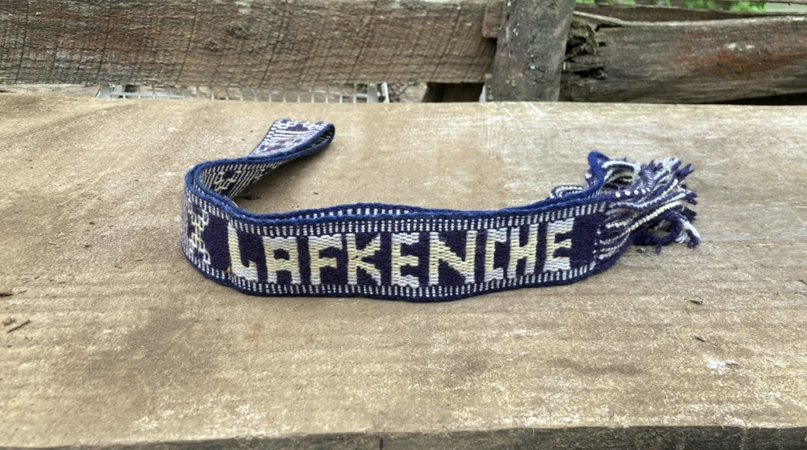
Existe un idea clara sobre en qué consiste el ser-mapuche-lafkenche, en primer lugar se destaca la ubicación geográfica, presente en el meli witran mapu, podemos observar en la fotografía 4 la palabra lafkenche en el trarilonko del entrevistado C.M., el trarilonko es una pieza fundamental en la vestimenta tradicional mapuche. Por otra parte, una dimensión importante es la del conocimiento y relación con la naturaleza.
Fotografía 4 Trarilonko perteneciente a C.M. Fuente: Elaboración propia

“La identidad lafkenche está bueno, regida por, en este caso por los, por los meli witran mapu, que son los puntos cardinales, todos los que están a orilla de costa vienen a ser lafkenche” (S.C., comunicación personal, domingo 20 de octubre de 2025)
Una persona mapuche, que ha crecido en el campo, en relación con la naturaleza, es capaz de entender sus ciclos, poder saber cuándo va a llover y entender cómo se vendrán las siguientes estaciones del año, porque como indica S.C. los mapuche están enraizados a la tierra y al cielo:

“a ver, ¿cómo va a venir el invierno este año?” yo sé cómo va a venir, va a pasar esto, va a pasar esto otro, y cuando uno dice ya “prepárense porque viene esto, prepárense porque viene esto otro” pero ¿por qué? Porque somos mapuche y estamos enraizado en nuestra tierra y en nuestro wenumapu, (S.C., comunicación personal, domingo 20 de octubre de 2025)
Como hemos podido constatar a lo largo de la investigación, el conocimiento mapuche no se limita sólo al conocimiento de lo tangible, el azmapu junto con sus pilares como el küme mogen y el itrofill mogen posicionan al ser-mapuche en un entramado de reciprocidad en el cual están contemplados entes espirituales como los ngen. De igual forma se considera a la naturaleza como un ente vivo, al cual se le debe respeto y se debe cuidar.
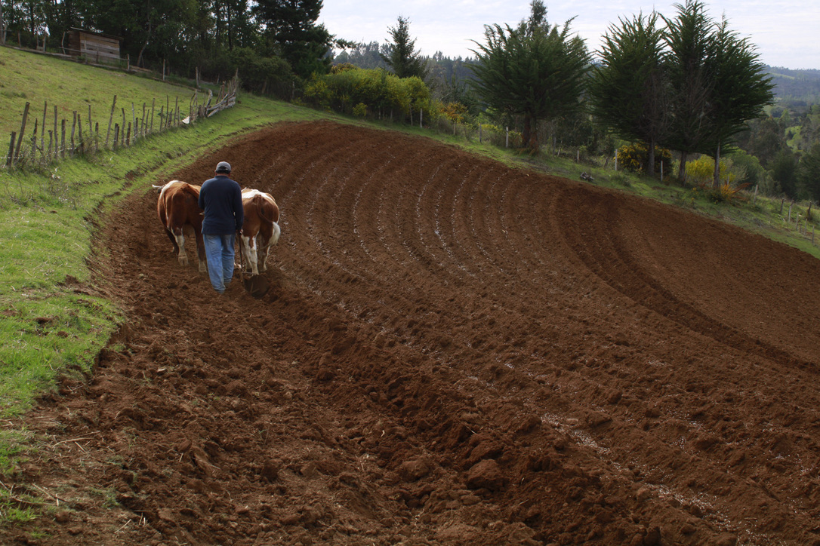
Como se dice, nosotros vivimos de la naturaleza, el mapuche siempre vive de la naturaleza, y ¿quién es la mamá? La tierra, entonces tu no podí hacer cualquier cosa en la tierra, porque la tierra si tú le metís cosas negativas a la tierra, claro que la tierra se va a enojar, entonces, uno siempre, lo que hicimos cuando fuimos a buscar los coligües ¿qué llevé yo? Llevé para pagar, entonces uno… la tierra es un ser vivo (C.M., comunicación personal, domingo 20 de octubre de 2025)
Fotografía 5: Arado en los cerros del Budi. Fuente: Elaboración propia

Como constatamos anteriormente, la pesca y recolección de mariscos es una de las formas de subsistencia que los lof del Budi tiene en este ecosistema, pero no es la única, como se aprecia en la fotografía 5, la siembra de papas es de una de las actividades principales de la agricultura en la zona, en conjunto con la siembra de trigo. Pero esta práctica no está exenta de su relación y entendimiento con los múltiples elementos del paisaje, como señala C.M., las siembras y los trabajos están estrechamente relacionados con los ciclos de la luna

uno trabaja con… con el ciclo de la luna, porque, palo sembrado, nosotros como mapuche, yo me considero mapuche yo. Pero pocas veces hacemos lo que corresponde, mi abuelo siempre decía lo mismo, que para ciertas cosas hay que ver el tema de la luna, para los sembrados. Porque si tú quieres que tu sembrado crezca tienes que sembrar antes de la menguante y si tú quieres que de mejor producción tienes que sembrar bajando la menguante, porque te va a dar mejor, te va a dar más frutos que antes que haga la menguante, cuando la luna está nueva entre comillas (C.M., comunicación personal, domingo 20 de octubre de 2025)

El sol, la luna, la tierra y el clima son elementos fundamentales del ambiente y el paisaje habitado, los árboles, la biodiversidad y los entes espirituales también son elementos constitutivos del entendimiento propio de las comunidades mapuche-lafkenche respecto a su paisaje. Según lo que hemos podido desarrollar, las comunidades sin conciben el paisaje como un todo integrado y recíproco, como un entretejido de elementos que se van formando unos a otros.

Conclusiones
Previo a realizar un trabajo de terreno etnográfico se pensaba que la presencia del Lago Budi tenía una suerte de protagonismo en el desarrollo ceremonial de los lof mapuche-lafkenche que lo habitan, la bibliografía que documenta las rogativas y otras actividades de lafkenches o mapuches que habitan cerca de lagos señalan que estas ceremonias se realizan a orillas de los cuerpos de agua. No fue el caso observado para las ceremonia realizadas en el lof de El Alma, la cual fue llevaba a cabo en un cerro, lugar donde se encuentra su Nguillatuwe, sin embargo, el rewe, por ejemplo, si está orientado en dirección al mar, a diferencia de otros territorios mapuche. Por otra parte, uno de los elementos esenciales en la rogativa observada fue el agua, la cual fue traída de distintas fuentes presentes en el paisaje, se mencionaron menoko, trayenko, lewfü y lafken. Esta situación también responde a la idea que los elementos presentes en el paisaje son un entramado de simbiosis y reciprocidad, donde cada elemento da forma a esta malla de vida.
No se puede generalizar y decir que todas los lof que habitan el Lago Budi realizan sus ceremonias y emplazan sus nguillatuwes en lugares como un cerro. Como se puede observar en el mapa número 2 (p. 37) que corresponde a los ayllarewe, el rewe de El Alma es sólo uno de todos los que se emplazan alrededor del lago, la realidad puede ser muy distinta para cada lof. Empero, las experiencias recogidas a partir del terreno intensivo en el sector de El Alma han llevado a replantear la importancia del lago para este caso específico. Ante la visión del mapuche kimün, del azmapu, toda biodiversidad importa por igual, esto se ve reflejado en el concepto de itrofill mogen que desarrollamos anteriormente, es decir que, el lago no es más importante que un cerro o que un bosque sólo porque se encuentra en el lafkenmapu, si bien las prácticas relacionales son más intensivas en los cuerpos de agua, tales como la pesca o la movilidad en bote, todo aspecto de la naturaleza se cuida y valora por igual, a menos que sean pinos o eucaliptus, como mencionaban los entrevistados ya que estos desestabilizan al resto de los elementos presentes en el paisaje.
Los resultados obtenidos a partir del trabajo etnográfico nos han ayudado a comprender que el paisaje habitado para el caso del lof Manuel Llancaleo, en El Alma, sí es relevante en su devenir ontológico-ontogénico y relacional. Esto debido a las experiencias y aprendizajes que sólo se pueden adquirir en el crecer y desarrollarse en un paisaje como lo es el del Budi, un lago de agua salada rodeado de múltiples cadenas de montes. Los habitantes de este paisaje aprenden a navegar en botes a remo para la movilidad. A pescar y cazar las diferentes especies que habitan el lago, a cultivar sus campos y lomas complejas. Además, como hemos constatado, aprenden a respetar y retribuir a la naturaleza y sus ngen cuidadores. El paisaje lacustre del Budi es parte del desarrollo de las vidas de los lafkenche.
Respecto, las prácticas que relacionan a los lof mapuche-lafkenche con el paisaje del Budi podemos volver a mencionar aquellas que ya han sido descritas anteriormente: pesca, recolección de mariscos, el lago como medio de transporte en bote. Existe también una dimensión más encarnada de interrelación con el paisaje, en ella se asume y se experimenta el paisaje como propio, expresado en el purrun, en la vestimenta y las banderas junto con sus colores, o, por otro lado, en la forma particular de habitar en sintonía con los elementos del paisaje como el sol.
Cuando buscamos identificar los elementos relevantes del paisaje lacustre del Budi para los lof mapuche-lafkenche que lo habitan pudimos constatar en el apartado “Los árboles como elementos del paisaje” que las personas entrevistadas indicaban que todo elemento es relevante en el paisaje, se entiende que a través del mapuche kimün como lo es el azmapu se transmite la importancia del itrofill mogen, es decir, todas las vidas importan sin excepción, en todas sus formas. Pero, igualmente se señala lo que no debería estar en el paisaje, es decir, lo dañino, y estas son las especies de árboles introducidas tales como pinos, eucaliptus y ciprés, son una perturbación a las relaciones que se establecen en el ecosistema entre sus múltiples componentes.
Finalmente podemos concluir que el paisaje lacustre del Budi es parte del devenir ontológico de sus habitantes desde diferentes áreas, este es parte de los aprendizajes que son adquiridos al experimentar el medio ambiente, como se ha desarrollado en el apartado el ser-mapuche-lafkenche, este está constituido ontológicamente producto de los aprendizajes que ha adquirido al crecer en un ambiente rural cercano al lago. Esta constitución del ser u ontogénesis es producto del entramado de relaciones de los humanos con los múltiples componentes que se encuentran en el entorno, sean humanos o de otro origen, es particularmente importante este último punto debido a los elementos que componen el mapuche kimün. La mirada mapuche del paisaje no se puede desprender de la relación que existe entre los elementos naturales y los protectores espirituales que en cada uno de ellos reside, es decir los ngen. El ser-mapuche-lafkenche ha sido constituido por su experiencia y enraizamiento, como indicó S.C, con la naturaleza, este devenir ontogénico está compuesto por saberes y prácticas aprendidas en comunidad y en la práctica misma del habitar el paisaje.
Volviendo a lo planteado por Loncón (2023) junto con lo conversado y experimentado en terreno, lo que ha sido descrito y analizado en estas páginas es la expresión propia del az mogen del lafken mapu, en específico del mogen, del zungun del Budi y el lof con el que se ha podido compartir. Cada lugar junto a su gente tiene una sabiduría propia fruto de una relación e interacción profunda con su paisaje y todos sus elementos que lo componen, con su itrofill mogen. Es decir, esta relación de respeto y reciprocidad, kelluwün, expresada en el küme mogen, como lo sería la conservación de la ceremonialidad y las tradiciones para mantener una armonía, un buen vivir, nos ayuda a comprender que existe una forma distinta de ver y experimentar el mundo, fuera del entendimiento occidental de explotación, donde el humano se posiciona sobre el resto de los elementos presentes en la naturaleza. En la visión mapuche del paisaje, el che es sólo una parte más del itrofill mogen, de este gran entramado interrelacionado de elementos, no es superior en ningún caso a la naturaleza porque este es parte de ella.
Esta investigación que es fruto del trabajo etnográfico de un año en los paisajes del Budi, presenta sus limitaciones y proyecciones. Es sin duda un primer acercamiento al análisis paisajístico desde la epistemología mapuche tomando como ejes centrales los conceptos de itrofill mogen y küme mogen como formas en que se vive y experimenta la reciprocidad con el entorno. Sin embargo, al ser una tesis pregrado limita la profundidad del análisis que se puede lograr dado los tiempos, lejanía y recursos que se pueden emplear en ella. Como se mencionó anteriormente, esta tesis abarca el estudio de caso de un solo lof, queda como desafío a futuro el seguir conociendo el kimün y el zungun de los diferentes lof que componen el Ayllarewe Budi.

Glosario
- Anümka: Planta, pero también referir a la instalación de distintos ramas para conformar un centro ceremonial similar a un rewe.
- Antü: Sol
- Ayekan: Refiere a la instancia donde se hace música y se tocan instrumentos
- Ayekafe: Persona que interpreta instrumentos tradicionales
- Ayekawe: Instrumentos tradicionales como las püfülkas, trutrukas, ñolkin
- Aylla: Nueve
- Ayllarewe: Forma de organización territorial que agrupa nueve rewes
- Azmapu: Sistema de conocimiento y tradiciones.
- Chaw: Padre
- Che: Gente
- Chemamull: Persona de madera, estatua de madera que puede estar presente en el rewe o cementerios mapuche.
- Choike: Ñandú
- Choike Purrun: Danza del ñandú, baile tradicional
- Filu: Culebra, serpiente
- Foye: Canelo
- Fücha: Anciano
- Itrofill Mogen: Todas las formas de vida sin excepción, biodiversidad
- Iwe: Vaso/cuenco de greda
- Kachilla: Trigo, granos
- Kalfü: Azul
- Kelluwün: Reciprocidad
- Kimün: Sabiduría
- Ko: Agua
- Kuifi Kimün: Sabiduría ancestral
- Kultrun: Tambor ceremonial, en el suele estar representado el meli witran mapu.
- Küme: Bien, Bueno
- Küme Mogen: Buen vivir
- Küpam: Vestido femenino tradaicional
- Kürüf: Vientos
- Kushe: Anciana
- Kütral: Fuego
- Küyen: Luna
- Lafken: Cuerpo de agua, Mar, Lagos
- Lafkenko: Agua de mar
- Lafkenche: Gente de la costa/mar
- Lawen: Hierba medicinal, medicina
- Lawentuchefe: Persona experta en hierbas medicinales
- Leufü: Río
- Leufüko: Agua de río
- Llaf-llaf: Ramas de maqui o canelo generalmente que se llevan en las manos durante las ceremonias de rogativa.
- Lof: Unidad territorial que agrupa distintas familias y todos los elementos vivos y no vivos que se encuentran en su interior.
- Lonko: Cabeza, también hace referencia a la figura de autoridad tradicional de un lof.
- Machi: Autoridad tradicional encargada de los temas espirituales y de la salud de los integrantes del lof, se le asocia a la figura de una curandera o un chamán.
- Maküñ: Manta utilizada por los hombres
- Mapu: Tierra
- Mawida: Bosque, Montaña.
- Mawizantu: Cordillera.
- Meli: Cuatro
- Menoko: Pantano, agua de pantano.
- Metawe: Jarro pequeño de greda.
- Mizawün: Actividad donde se comparten alimentos.
- Mogen: Vida, vivir.
- Munolonko: Pañuelo de seda y de colores brillantes que se utiliza en la cabeza.
- Muzay: Bebida tradicional mapuche elaborada a partir de trigo fermentado.
- Nag Mapu: Plano terrenal, tierra en la que habitamos.
- Ngen: Espíritu/ente/ser dueño y protector de un elemento de la naturaleza.
  - Ngenko: Protector del agua.
  - Ngenlafken: Protector del mar.
  - Ngenwinkul: Protector del cerro.
- Nguillatun: Ceremonia de rogativa.
- Nguillatuwe: Lugar donde se hace Nguillatun.
- Nütram: Conversación.
- Ñolkin: Instrumento aerófono construido tradicionalmente de una planta con el mismo nombre, su particularidad es que a diferencia de los otros instrumentos tradicionales de viento este se ejecuta aspirando el aire. Hoy en día producto de la pérdida de flora nativa se ha comenzado a construir variantes de ñolkin en cobre con un cuerno ahuecado en su extremo.
- Ñuke: Madre.
- Pewma: Sueños.
- Püfüllka: Instrumento aerófono monotonal construido tradicionalmente en madera, piedra o hueso.
- Purrun: Danza.
- Rali: Cuenco de madera.
- Rewe: Altar, centro ceremonial.
- Ruka: Casa, vivienda.
- Rukafe: Constructor de ruka/casas.
- Trarilonko: Amarra cabeza, cinta de lana o metal que se viste en la cabeza, su materialidad depende de si el usuario es hombre o mujer.
- Trariwe: Pieza de lana que cumple la función de cinta o faja en la cintura.
- Trayenko: Vertiente, Agua de vertiente.
- Trutruka: Instrumento aerófono construido tradicionalmente de colihue, de forma alargada con un cuerno ahuecado en su extremo a modo de amplificador, hoy en día se ha adaptado la trutruka siendo construida de PVC y tomando formas de espiral para facilitar su traslado.
- Tukuluwün: Vestimentas tradicionales.
- Ükülla: Manta negra con franjas de colores utilizada tradicionalmente por mujeres.
- Ülcha: Mujer joven.
- Warriache: Mapuche de la ciudad.
- Weche: Hombre joven.
- Wenu Foye: Canelo del cielo, hace referencia a la bandera creada en 1992 por el Consejo de todas las tierras.
- Wenu Mapu: Cielo.
- Wentru: Hombre.
- Werken: Autoridad tradicional encargada de llevar los mensajes del loko a los distintos territorios.
- Winka: Forma de llamar a los no mapuche, deviene de la partícula we como algo nuevo y de la palabra inka por el pueblo invasor del norte, es decir, serían los nuevos invasores.
- Winkul: Cerro.
- Wiñol Tripantu: Nuevo ciclo del sol, nueva salida del sol, se le llama también como año nuevo mapuche.
- Witran: Estar de pie.
- Zomo: Mujer.

Referencias
Bengoa, J. (2008). Historia del pueblo mapuche: siglo XIX y XX (7. ed. corr., Vol. 7). LOM Ediciones
Bengoa, J. (2013). Historia de los antiguos mapuches del sur: desde antes de la llegada de los Españoles hasta las paces de Quilín: siglos XVI y XVII. Catalonia.
Berrocal, G & Rain, J. (Directores). (2014). Rewe Nguiñiwe, Aylla Rewe Budi [Documental]. ADKIMVN Cine y Comunicación Mapuche.
Biblioteca del Congreso Nacional [BCN], (2008). Ley 20249 Crea el espacio costero marino de los pueblos originarios. https://www.bcn.cl/leychile/navegar?idNorma=269291
Biblioteca del Congreso Nacional [BCN], (2024). Saavedra, reporte comunal 2024. https://www.bcn.cl/siit/reportescomunales/comunas_v.html?idcom=9116
Biblioteca del Congreso Nacional [BCN], (s.f). Mapoteca, Mapas vectoriales https://www.bcn.cl/siit/mapas_vectoriales/
Boccara, G. (1999). Etnogénesis mapuche: resistencia y restructuración entre los indígenas del centro-sur de Chile (siglos XVI-XVIII). The Hispanic American Historical Review, 79(3), 425–461. https://doi.org/10.1215/00182168-79.3.425
Caniguan Velarde, N. (2014). Capítulo 2, El Budi. En Bengoa, José (Editor). Mapuche. Procesos, políticas y culturas en el Chile del Bicentenario. Santiago, Chile: Catalonia.
Caniguan Velarde, N. (2020). Construcciones sociopolíticas del territorio. Movimientos indígenas y políticas públicas, la configuración de los espacios locales. CUHSO (Temuco), 30(2), 19–40. https://doi.org/10.7770/2452-610x.2020.cuhso.04.a02
Caniuñir V., Bizama M. (2020). “Cuando un árbol tiene muchas raíces es fuerte”: Relatos y reflexiones sobre política, territorio e identidad entre integrantes del Consejo Pu Werken Lof Budi (2000 - 2004). [Tesis pregrado, Universidad Católica de Temuco]. researchgate.net
Carrión-Gualán, P., Cabrera-Quezada, M., Caiza-Barahona, Á. M., & Heredia-Fuentes, L. (2018). Cosmovisión Indígena Del Paisaje: Perspectiva Sociocultural De Preservación Medioambiental. Indigenous Cosmovision Of The Landscape: Sociocultural Perspective Of Environmental Preservation. Santiago, 145, 237-.
Castro, P. (2004). Aproximación a la Identidad Lafkenche. V Congreso Chileno de Antropología. Colegio de Antropólogos de Chile A. G, San Felipe.
Castro, Y. (1998). Los Pescadores del Lago Budi en la Perspectivadel Uso de sus Recursos Naturales y sus Relaciones con el Estado. III Congreso Chileno de Antropología. Colegio de Antropólogos de Chile A. G, Temuco.
Chihuailaf, E. (1999). Recado Confidencial a los Chilenos. LOM Ediciones.
CIREN (2018). Recursos naturales, Región de la Araucanía, Provincia de Cautín, Comuna de Saavedra. Ministerio de Agricultura. Gobierno de Chile.
Curtoni, R. P. (2011). Perception, identity and meaning in the social and ritual construction of landscape : the Lihue Calel Hills, La Pampa, Argentina = Percepción, identidad y sentido en la construcción social y ritual del paisaje : las sierras de Lihue Calel, La Pampa, Argentina. Revista Chilena de Antropología, 24, 97–118.
Coña, P. (2017). Testimonio de un cacique Mapuche. Pehuen Editores.
De Munter, K. (2016). Ontología relacional y cosmopraxis, desde los andes. Visitar y conmemorar entre familias aymara. Chungara, Revista de Antropología Chilena, 48(4), 629-644.
Di Giminiani, P. y Fonck, M. (2015). El paisaje como proceso de vida: experiencias de domesticación del bosque en el sur de Chile. Revista de Geografía Norte Grande 61:7-24.
Foerster, R. (1995). Introducción a la religiosidad mapuche. Editorial Universitaria
Giannini, H. (2021). Breve Historia de la Filosofía. Catalonia
Giménez, G. (1999). Territorio, cultura e identidades, la región socio-cultural. Época II, 5(9), 25-57.
Grebe, M. (1994). Meli Witran Mapu: Construcción simbólica dela tierra en la cultura mapuche. Pentukun, N°1, 55 – 67.
Grenoble, L. A., & McMahan, H. (2019). An ontology of landscape and seascape in Greenland: the linguistic encoding of land in Kalaallisut. International Journal of American Linguistics, 85(1), 1–43
Grimaldi, D. (2019). Etnopolítica del espacio marítimo y el rol de la Identidad Territorial Lafkenche en la solicitud de espacios costeros marítimos para pueblos originarios. Polis (Santiago, Chile : 2001), 18(52). https://doi.org/10.32735/S0718-6568/2019-N52-1365
Guber, R. (2011). La etnografía : método, campo y reflexividad (Primera edición.). Siglo Veintiuno Editores.
Guevara, A. (2011). De madre a hija: juegos de hilo y memoria(s) del paisaje mapuche. Corpus (Buenos Aires, Argentina). https://doi.org/10.4000/corpusarchivos.939
Guevara, A. (2017). La defensa del lafkenmapu: repensando el mar desde las comunidades lafkenche del borde costero del sur de Chile. Mar Adentro. Tenencia Marina y Debates Cosmopoliticos, Ed. IGWIA, 223–245.
Guerra, D., Riquelme, W., & Skewes, J. C. (2019). ¿Qué es un lago? El lago Maihue y los otros modos de vivir los paisajes lacustres en el sur de Chile. Estudios Avanzados, (31), 21-41. https://doi.org/10.35588/idea.v0i31.4273
Heidegger, M. (2022). El ser y el tiempo. Fondo de Cultura Económica.
Hernández, R., Fernández, C. y Baptista, P. (2016). Metodología de la investigación. McGraw-Hill Interamericana
Huiliñir-Curío, V. (2018). De senderos a paisajes: paisajes de las movilidades de una comunidad mapuche en los Andes del sur de Chile. Chungará, ahead. https://doi.org/10.4067/S0717-73562018005001301
Ingold, T. (1993). The temporality of landscape. World Archaeology, 25(2), pp. 152-174. https://www.jstor.org/stable/i207277
Ingold, T. (2018). La vida de las líneas. Ediciones Universidad Alberto Hurtado
Inostroza, C., Molina, F., y Romero, H., (2020). Desde la amenaza natural al desastre: una construcción histórica del terremoto y tsunami de 1960 en Saavedra. Íconos. Revista de Ciencias Sociales 66: 31-57
Instituto Nacional de Estadísticas. (2017). Resultados CENSO 2017. http://resultados.censo2017.cl/Region?R=R09
Krotz, E. (1993). La producción de la antropología en el sur: Características, perspectivas, interrogantes. Alteridades 3(6), 5-11.
Le Bonniec, F. (2006) Vueltas y revueltas de la historia a las orillas del Lago Budi. Anales de Desclasificacion, 1 (2), pp.553-565.
Le Bonniec, F. (2009). La fabrication des territoires mapuche au Chili de 1884 à nos jours : communautés, connaissances et État
Loncon, E. (2023). Azmapu, Aportes de la filosofía mapuche para el cuidado del lof y la Madre Tierra. Ariel
Loncón , E. (2024). La pluriversidad, complejidad y los aportes para la resolución de problemas. Revista Reflexión E Investigación Educacional, 6(2), 1–9. https://doi.org/10.22320/reined.v6i2.6804
Maderuelo, J. (2013). El paisaje : génesis de un concepto (Tercera edición.). Abada.
Martínez, C. (1995). Comunidades y territorios Lafkenche, los mapuche de Rucacura al Mocul. Temuco, Chile: IEI-UFRO, Impresos Emanuel.
Millalén, J. (2017). La Sociedad Mapuche Prehispánica: Kimün, Arqueología y Etnohistoria. En Marimán, P. (Ed), Escucha, winka: Cuatro ensayos de Historia Nacional Mapuche y un epílogo sobre el futuro. LOM Ediciones.
Ministerio de Bienes Nacionales. (s.f.). Ruta Patrimonial Budileufü – Lago Budi [Topoguia]. https://rutas.bienes.cl/wp-content/uploads/2020/03/TopoguiaESP_Budi_para_web_App_compressed.pdf
Montecino, S. (2011). Mito, sacrificio y políticas de la diferencia: el terremoto del 60 en el lago Budi. Anales De La Universidad De Chile, (1), 201–206. Recuperado a partir de https://anales.uchile.cl/index.php/ANUC/article/view/12345
Municipalidad de Puerto Saavedra. (2021). Actualización plan de desarrollo comunal de Saavedra 2021-2025
Niemeyer, H. (1980). Hoyas hidrográficas de Chile: Novena Región. Dirección General de Aguas DGA. https://bibliotecadigital.ciren.cl/handle/20.500.13082/2348
Nogué, J. (Ed.). (2007). La construcción social del paisaje. Biblioteca Nueva.
Ñanculef, J. (2016). Tayiñ Mapuche Kimün: Epistemología Mapuche – sabiduría y conocimientos. Universidad de Chile
Pichinao, J., Mellico, F. y Huenchulaf, E. (2022). Mapunche Gijañmawün Gülu ka Puwel Mapu. Ediciones UC Temuco.
Pinochet, C. (2018). Capítulo II: La observación participante. M. Lafferte (Ed.), De Aula y Campo, Refleciones en torno a la enseñanza y aprendizaje de la etnografía (pp. 43 - 70). LOM Gráfica.
Real Academia Española. (s.f.). Simbiosis. En Diccionario del estudiante. Recuperado en 14 de octubre de 2024, de https://www.rae.es/diccionario-estudiante/simbiosis
Sauer, C. (1963). The Morphology of Landscape. En Leighly, J. (Ed.), Land and life: A selection from the writings of Carl Ortwin Sauer (pp. 315-350). University of California Press
Simonetti, C. y Espirito, D. (2016). Entrevista a Tim Ingold, (Jueves 14 de abril de 2016). Chungara, Revista de Antropología Chilena, 48(4), 487-502.
Skewes, J. C., Guerra, D., Rojas, P., & Mellado, M. A. (2011). ¿La memoria de los paisajes o los paisajes de la memoria? Los enigmas de la sustentabilidad socioambiental en las geografías en disputa. Desenvolvimento e Meio Ambiente, 23. https://doi.org/10.5380/dma.v23i0.20774
Thiébaut, V. (2013). Paisaje e identidad. El río Papaloapan, elemento funcional y simbólico de los paisajes del Sotavento. Liminar (San Cristóbal de Las Casas, Mexico), 11(2), 82–99. https://doi.org/10.29043/liminar.v11i2.224
Tesser, C. (2000). Algunas reflexiones sobre el significado del paisaje para la geografía. Revista de Geografía Norte Grande, N°27, p. 19 - 26
Tilley, C. (1994). A Phenomenology of Landscape.
Tuan, Y. (1979). Thought and Landscape: The and the mind’s eye. En D. W. Meinig (Ed.), The interpretation of Ordinary Landscapes (pp. 89-102). Oxford University Press.
Tuhiwai, L. (2016). A descolonizar las Metodologías, Investigación y pueblos indígenas. LOM Ediciones
Villasante, T., Montañes, M., Alberich, T., Martí, J., Basagoiti, M., Bru, P., Gutiérrez, V., Encina, J., Rosa, M., COESO., Martínez, M., Novalbos, R., Álvarez, M. y Guerra, C. (2002). La Investigación Social Participativa. El Viejo Topo

Anexos


Consentimiento informado
Consentimiento Informado para Participación en Entrevista
Título de la Tesis: Una mirada al paisaje desde el Itrofill Mogen: Estudio de relación ontológica entre comunidades Lafkenche y el Lago Budi
Investigador: Daniel Enrique Reyes Hualacan
Facultad de Ciencias sociales. Carrera de Antropología, Universidad Alberto Hurtado
Contacto: reyes.walakan@gmail.com | +569 7297 3025

Descripción del estudio:
Se invita a participar en una entrevista semi estructurada, en el marco del desarrollo de una tesis de pregrado para la carrera de Antropología de la Universidad Alberto Hurtado. Esta entrevista forma parte de un estudio sobre la relación de las comunidades Lafkenche con el paisaje del Lago Budi, ubicado en la comuna de Saavedra, Región de la Araucanía, Chile. La entrevista tendrá una duración aproximada de cuarenta minutos y se llevará a cabo en una fecha y hora convenientes para usted. La entrevista, para su análisis, deberá ser grabada con un instrumento apropiado como grabadora o teléfono celular.
Objetivo de la Investigación:
El propósito de esta investigación es explorar las prácticas y relaciones que se establen entre las comunidades lafkenches con el paisaje del Lago Budi, y de esta forma, conocer la visión que las comunidades tienen sobre el paisaje que habitan.
Confidencialidad:
Toda la información recopilada durante la entrevista será tratada de manera confidencial según como lo estipula la Ley 19.628. Los datos se almacenarán de forma segura y se utilizarán únicamente para fines académicos. De ser requerido por el entrevistado se puede ocultar la identidad de su persona haciendo referencia a ella sólo con las iniciales de su nombre. Su identidad no será revelada en ningún informe o publicación relacionada con esta investigación.
Voluntariedad:
Su participación es completamente voluntaria. Puede negarse a participar o retirarse en cualquier momento sin que ello afecte su relación con el investigador o la Universidad. De presentar cualquier problema o duda al respecto puede escribir a los datos de contacto que se encuentran al comienzo de este documento, o bien, puede contactar con el equipo docente a cargo siendo:
Profesor Guía: Juan Carlos Skewes (jskewes@uahurtado.cl)
Consentimiento:
Al firmar este documento, usted confirma que ha leído y comprendido la información anterior, y que consiente participar en esta investigación.

Firma del Participante:
______________________________
Nombre:
Fecha:

Firma del Investigador:
________________________________
Nombre del estudiante:
Fecha:

Cuaderno de campo

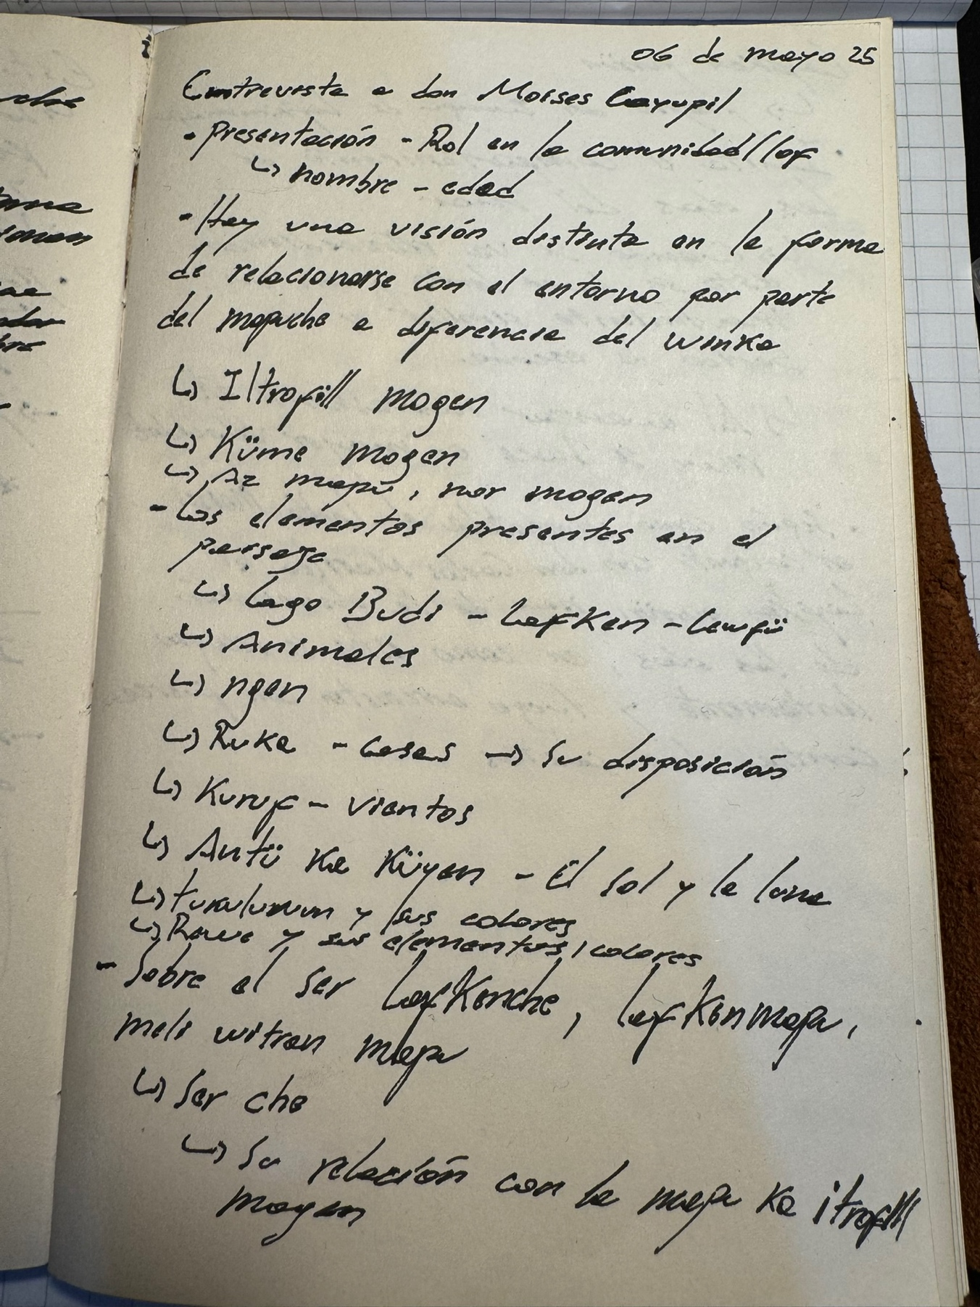
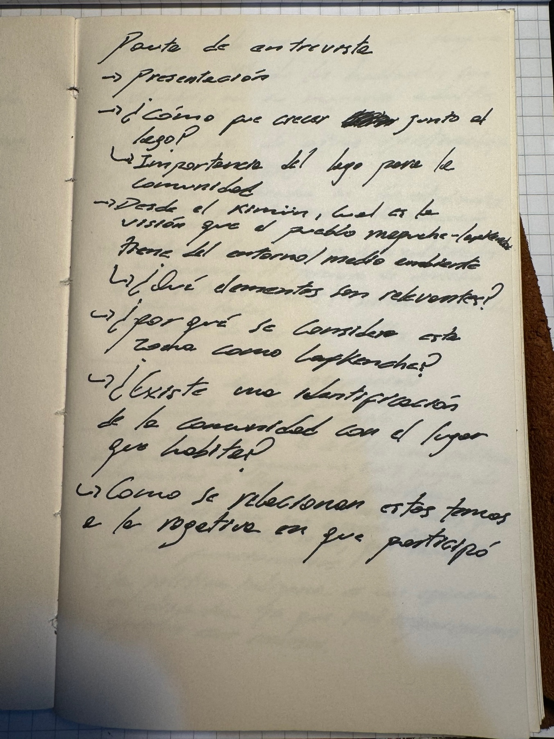

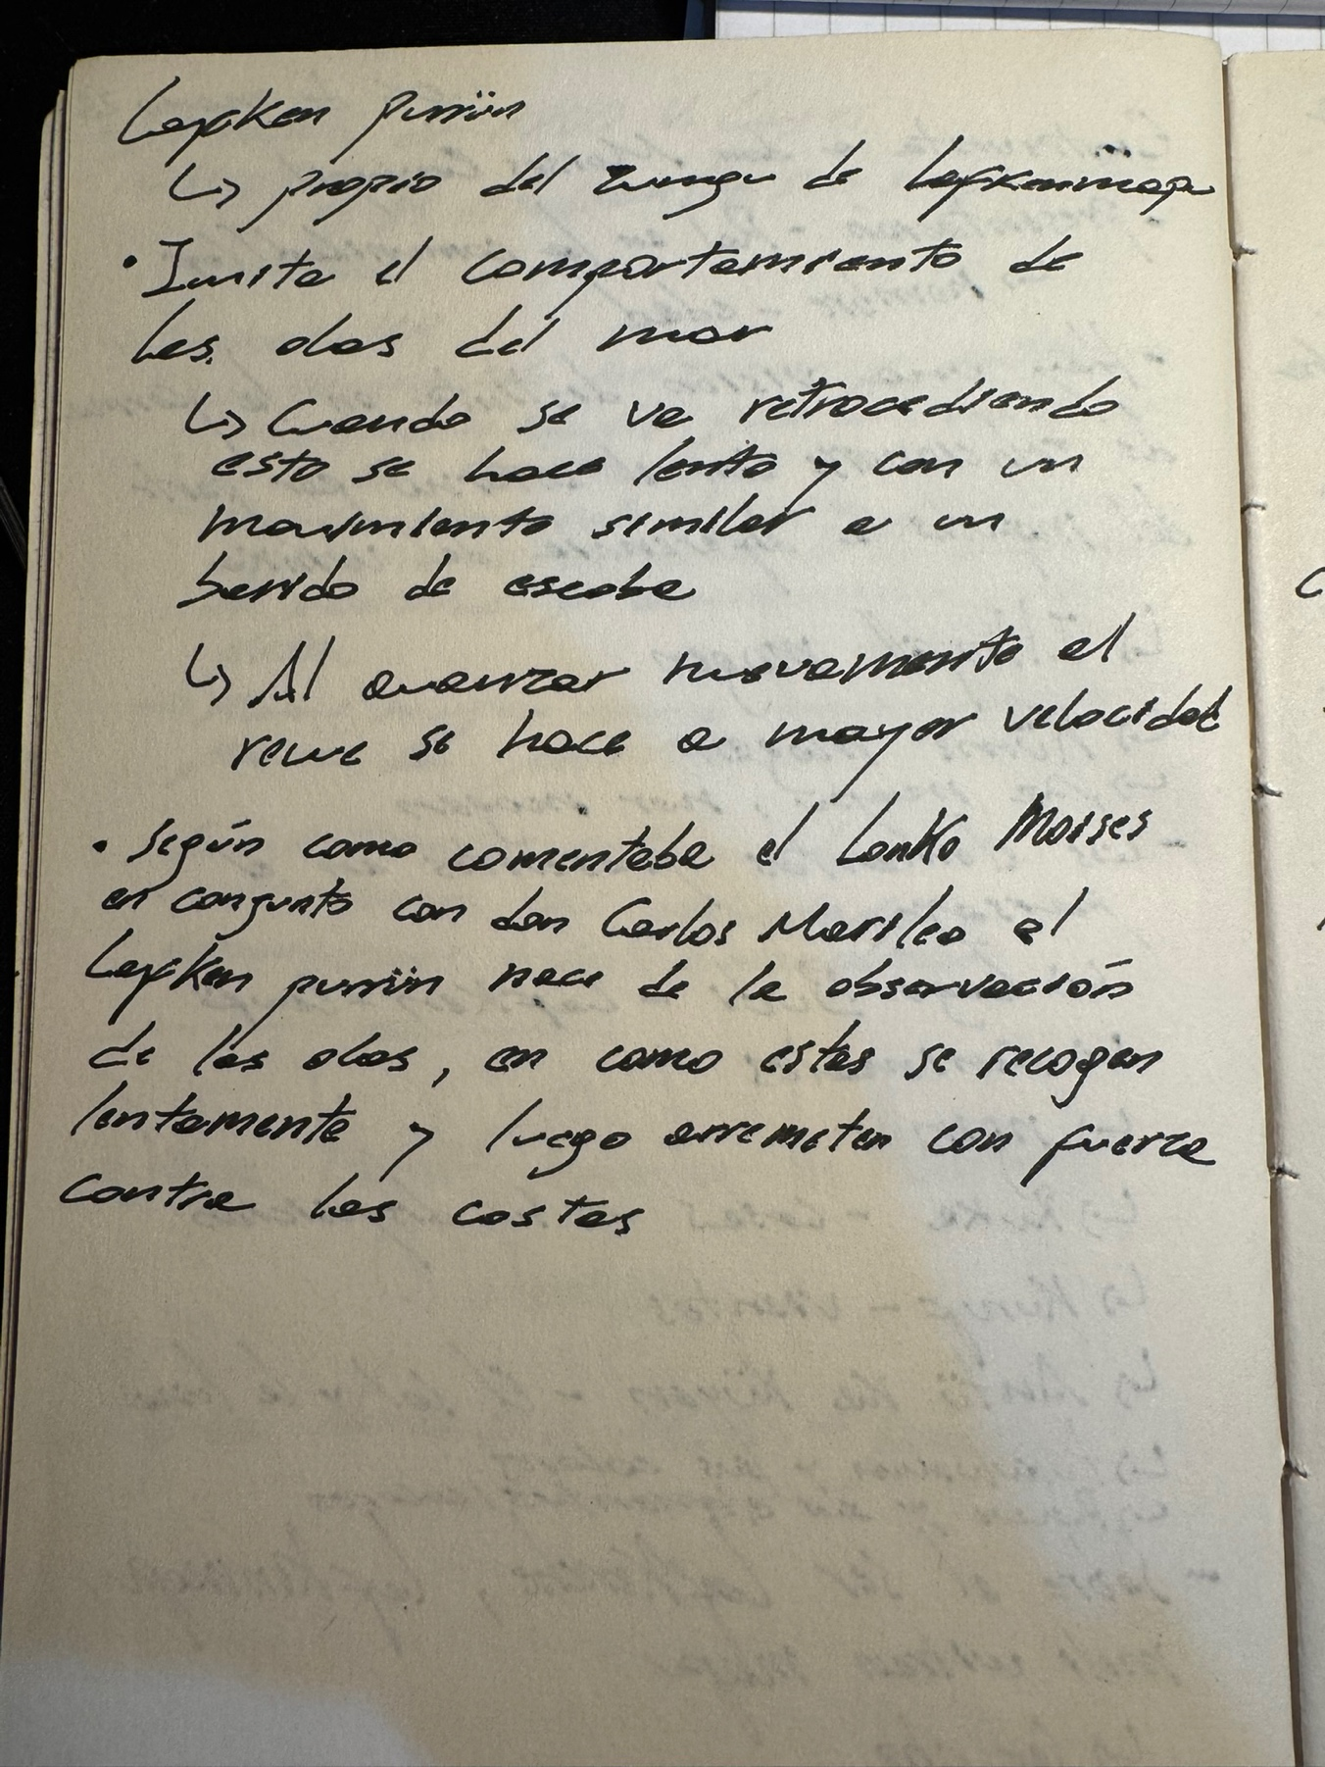

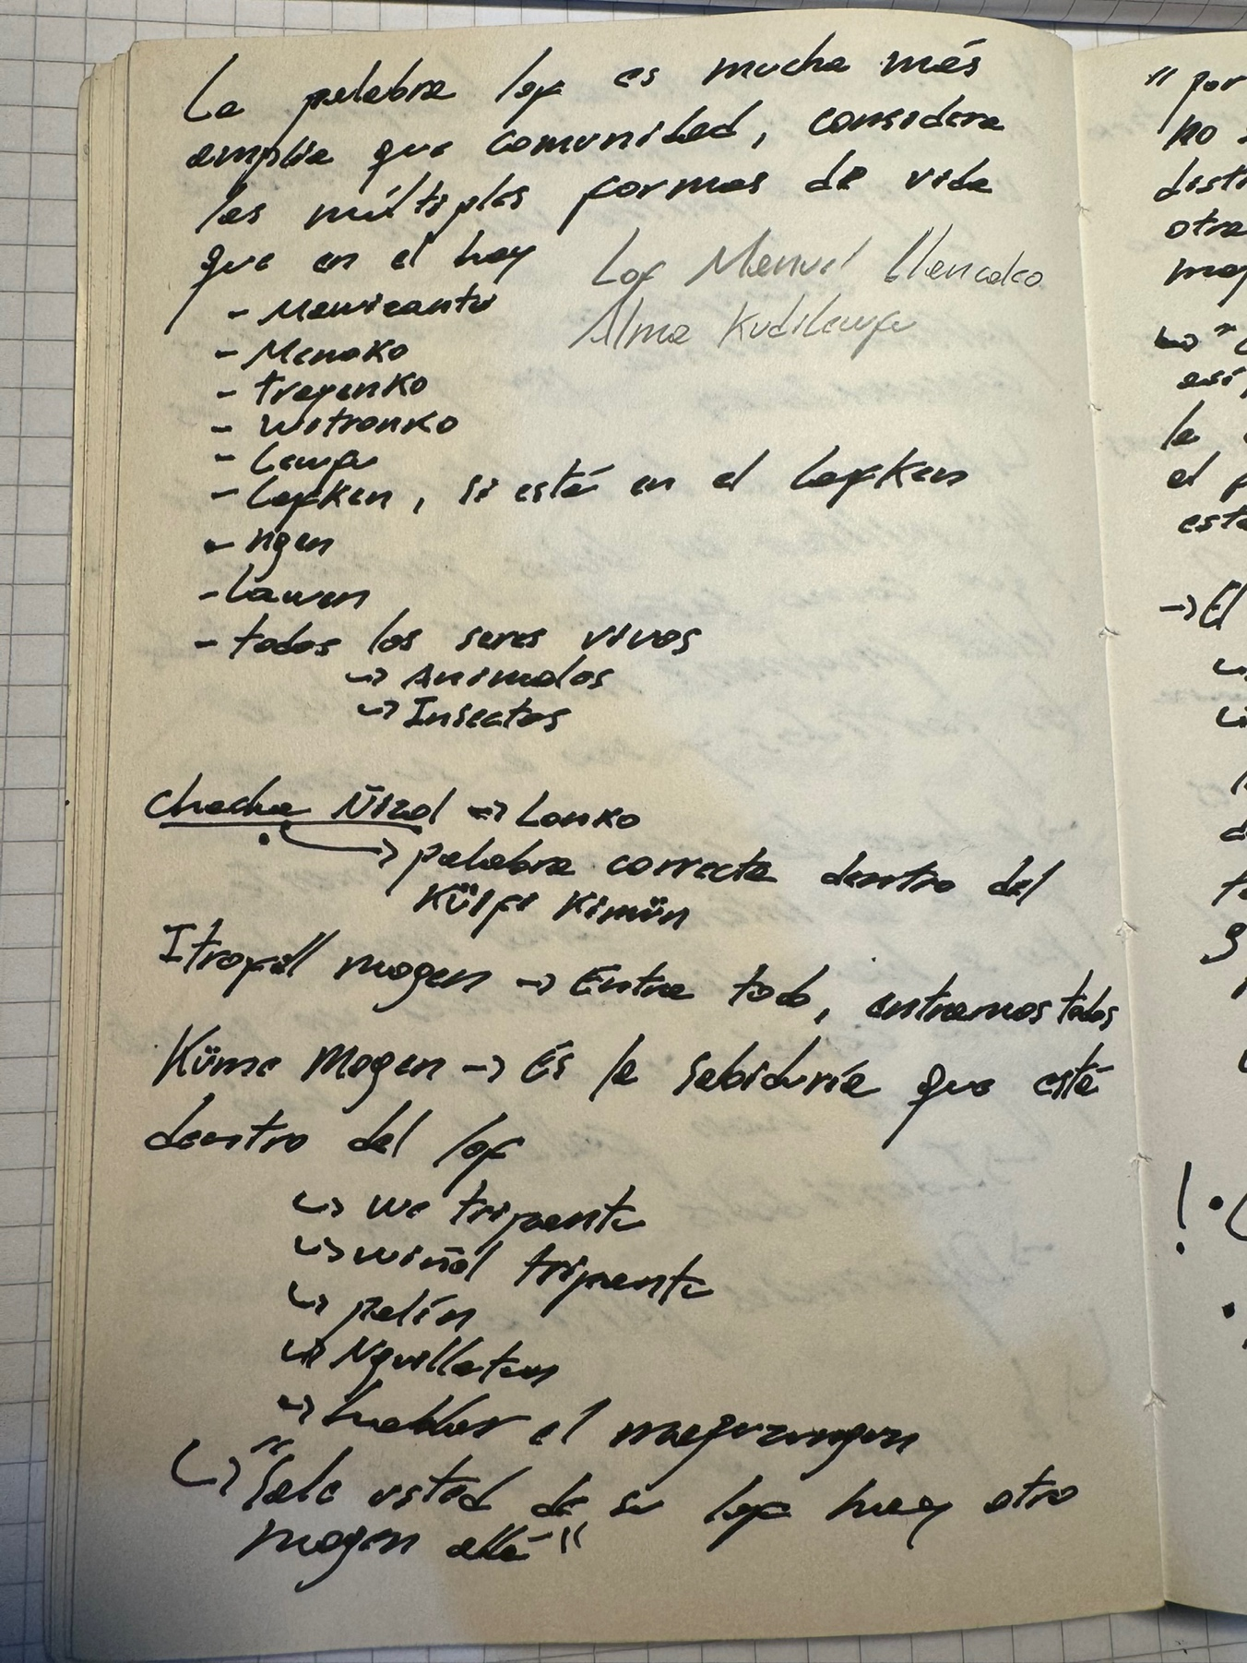

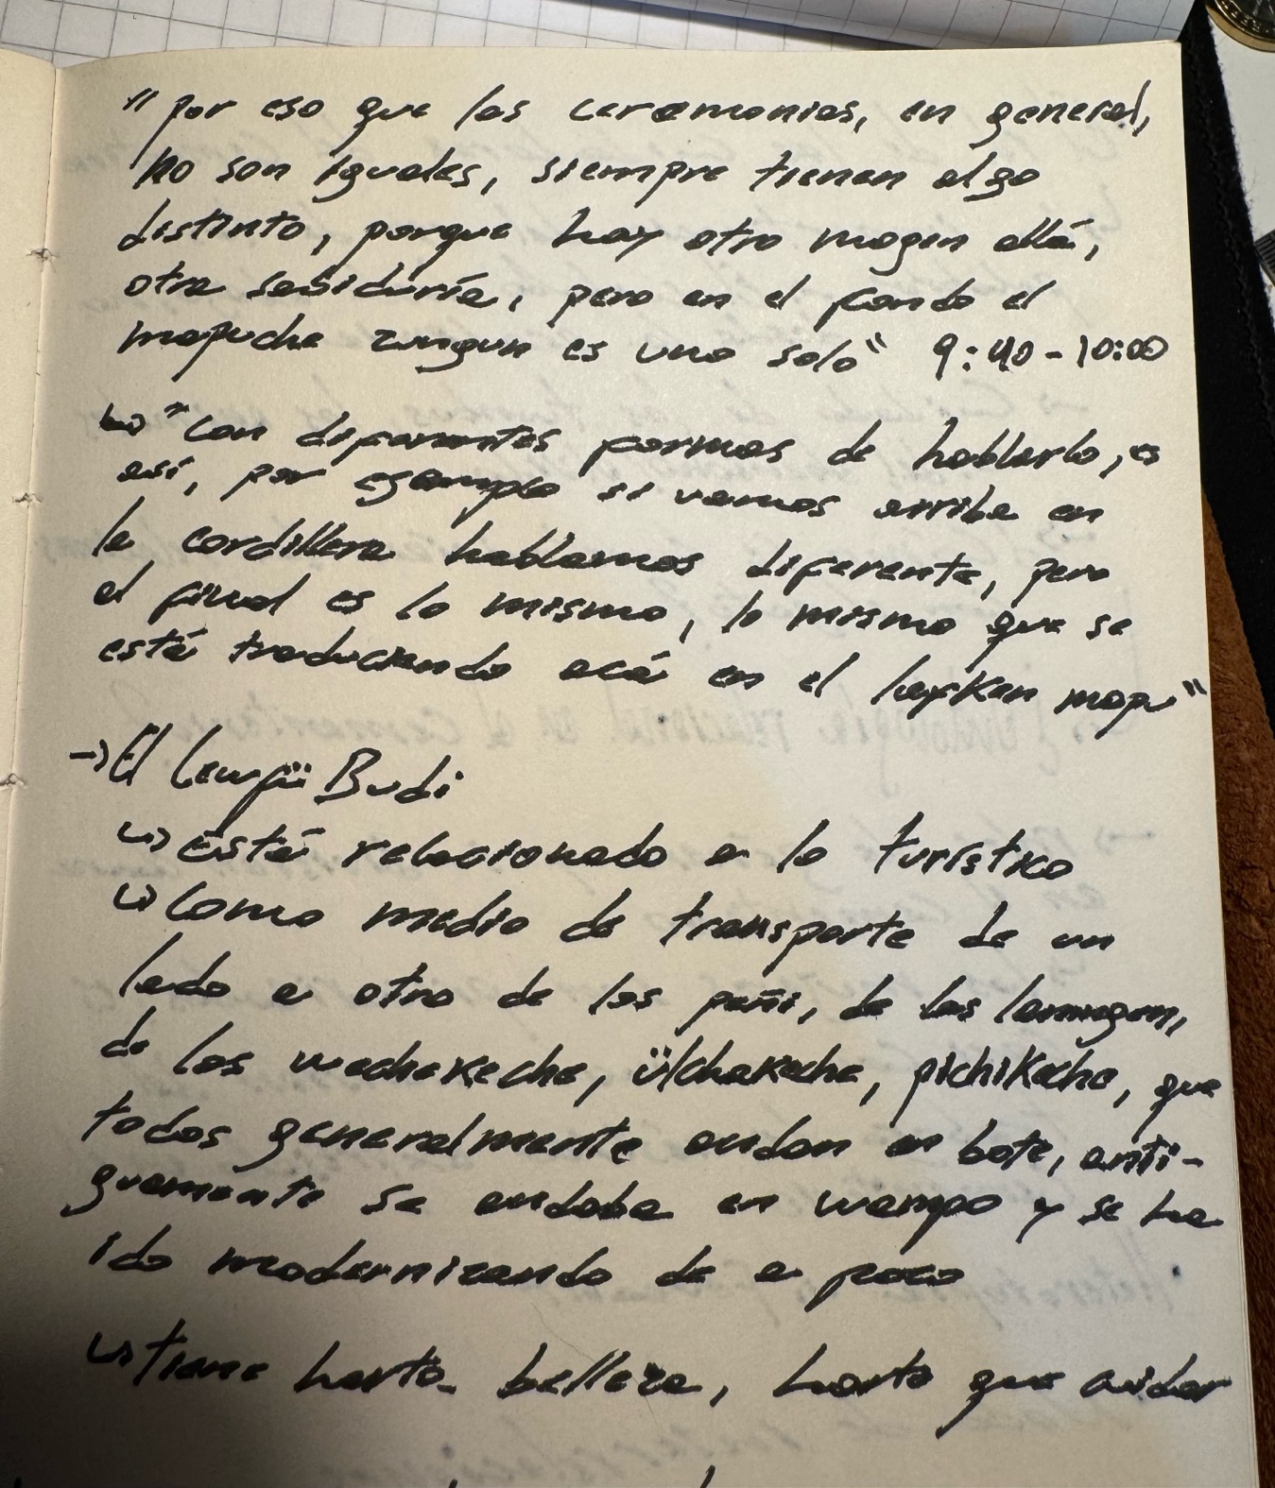

Las palabras escritas en mapuzungun se encontrarán con su respectiva traducción en el glosario en la parte final de este trabajo, de igual forma se priorizará su escritura en base al grafemario unificado pero se respetarán variaciones de escritura cuando estas provengan de una cita.
A diferencia de la toponimia común en mapuzungun que se puede observar en la zona, se pueden encontrar poblados como Puerto Dominguez, Puerto Saavedra o Teodoro Schmidt que responden a nombres de colonizadores que llegaron al territorio a fines del siglo XIX y comienzos del siglo XX como consecuencia de la victoria militar del Estado chileno sobre el pueblo mapuche en su campaña de expansión a Wallmapu. El nombre que se le otorgaba al sector donde hoy se encuentra Puerto Saavedra era Konun traytrayko leufü, lo cual se puede traducir como “lugar en que se juntan las aguas”
A diferencia de los Epew que son relatos orales generalmente protagonizados por animales, similares a una fábula. Los Piam son relatos orales que rememoran eventos de un pasado remoto, similares a lo que podría considerarse un mito.
El nombre de este relato puede variar dependiendo la variante de mapuzungun que se hable, se puede encontrar como Tren Tren, Xeg Xeg, Txeg Txeg pero todas estas formas responden al mismo relato.
Traducido en algunos textos como “El Rey Azul” para así lograr una mejor asimilación a los conceptos que manejaban los conquistadores españoles
Mencionado por Boccara como futamapu y Guevara como butalmapu, sin embargo, son formas distintas de expresar la idea de fütra como grande y mapu como tierra, es decir, grandes porciones de tierra.
El muzay o muday es una bebida típica mapuche fabricada principalmente de trigo cocido y dejado fermentar. Sin embargo, esta preparación puede presentar variaciones territoriales remplazando el trigo por piñones, arvejas o incluso quinoa. Su uso es muy importante en contexto de ceremonia ya que es de los pocos bebestibles que se permiten durante su realización, siendo este ofrecido a quienes están interpretando instrumentos como las püfülkas, trutrukas, ñolkin y kultrun. Por otra parte, el muzay es uno de los elementos que se ofrenda en los iwes y metawes que son dejados en el rewe.
En otros fütalmapu del meli witran mapu los rewe suelen estar mirando hacia el Puelmapu dado que es la dirección asociada a las divinidades, también es la dirección donde nacen los primeros rayos del sol durante el amanecer.
Se dice que la adopción del clarín, un instrumento de bronce de origen winka tiene sus orígenes en la conquista española siendo este instrumento tomado como trofeo de guerra y asimilado rápidamente debido a su similitud en la forma de ejecución, véase José Pérez de Arce, Música Mapuche, p. 292
En entrevista con don M.C. se mencionan los ñizol, nguillatufe, cona, gnenpin.
La importancia del número cuatro (meli) también deviene de un entendimiento cosmogónico del mundo, cuatro son las divisiones de la tierra (meli witran mapu), cuatro son los antepasados de los cuales proviene el pueblo mapuche (fucha, kushe, weche wentru, ülcha zomo) y cuatro son los elementos principales (tierra, aire, agua y fuego)
El nombre de la tesis fue sufriendo modificaciones conforme fue avanzando su desarrollo

